**ТУРЕЦКИЕ ЗАВОЕВАНИЯ.**

**БОРЬБА ЕВРОПЫ С**

**ТУРЕЦКИМ НАШЕСТВИЕМ**

Ранним утром 29 мая 1453 г. предрассветную тишину над Босфором разорвали барабанный бой и грохот пушек. Осаждающие ринулись на штурм древнего Константинополя — столицы не­когда могущественной Византийской империи. Го­род второй месяц героически оборонялся от полчищ турок-османов. Их султан Мехмед II, известный под именем «Завоеватель», поклялся сокрушить пос­ледний оплот «неверных» на Востоке.

Величественные стены города оказались плохой защитой. 100-тысячному войску османов противо­стояло около 7 тыс. человек, половину из которых составляли венецианцы и генуэзцы, защищавшие не столько город на Босфоре, сколько связанные с ним свои торговые прибыли. Даже в дни осады куп­цы-конкуренты находили время для междоусобиц — генуэзцы тайком продавали осаждавшим воен­ные секреты. Западная Европа так и не прислала обещанной помощи. Константинополь был обречён. Сквозь пролом в стене турки ворвались в город. Им­ператор Константин погиб в бою, христианские вои­ны были частью перебиты, частью взяты в плен. Лишь немногие сумели спастись на итальянских кораблях.

Мехмед Завоеватель въехал в Константинополь на белом коне. Город был отстроен заново. Купол Святой Софии теперь увенчал турецкий полумесяц, а вместо христианских стягов над Босфором было поднято зелёное знамя пророка Мухаммеда. Под но­вым именем Истанбул (по-европейски — Стамбул) город стал столицей турецкого государства.

Грозная империя турок-османов возникла не на пустом месте. Воинственные кочевники издавна обитали в Малой Азии, сведения о них доходили в Европу со времён крестовых походов. Благодаря усилиям церковных проповедников у европейцев о них сложилось представление как о варварах, дерз­ких разбойниках, врагах христианства, с которыми мира быть не может. Однако турки умели быть на­родом веротерпимым и уживчивым. «Жестокий варвар» Мехмед знал шесть языков, интересовался науками и искусствами, охотно приглашал к себе образованных европейцев. Византийцы и итальян­цы, несмотря на многочисленные конфликты, ста­рались поддерживать с турками взаимовыгодные отношения. Словом, турки могли быть для христи­ан как врагами, так и друзьями, — и никто не мог предсказать, кем они будут завтра.

В XIII в., после монгольского нашествия, турец­кий князь Осман-бей собирает турок под своё знамя и создаёт боеспособную армию. Турки — теперь их стали называть «османы» по имени предводителя

— были сильны прежде всего неожиданными стре­мительными набегами 150-тысячной конницы, сос­тоящей из служилых людей — сипахи. С этой кон­ницей они отвоевали у Византии Малую Азию. В начале XIV в. османы выходят к Средиземному мо­рю; используя опыт греков, строят флот. Отныне их жертвами становятся острова Греческого архи­пелага и купеческие корабли. На жалкие попытки венецианцев, рыцарей-госпитальеров и Папы рим­ского организовать крестовый поход турки не обра­щали внимания: ведь каждый из «союзников» пре­следовал свои собственные интересы, торгуясь друг с другом и даже с противником. Тем временем тур­ки начали завоевание Балканского полуострова.

Балканы были покорены фактически руками са­мих балканских народов. Из пленных мальчиков и юношей, обращённых в ислам и обученных военно­му делу, турки создали пехоту — янычар (от турец­кого yeni ceri — «новое войско»). С этим отборным войском, скованным жёсткой дисциплиной, султан Мурад I переправился через проливы Босфор и Дар­данеллы, в 1362 г. взял Адрианополь и превратил его в свою столицу. Сербия и Болгария, ослаблен­ные феодальными распрями, стали лёгкой добычей завоевателей. Пали болгарские города София и Тырново. 15 июня 1389 г., в день Святого Вита, на Косовом поле турецкое войско встретилось с армией сербов. Славяне сражались храбро, сербский витязь Милош Обилич пробрался во вражеский лагерь и заколол султана мечом. Но в христианском войске не было единства, знатные военачальники соперни­чали между собой, и сербы были разбиты. Много воинов пало в битве, попал в плен сербский князь Лазарь. День Святого Вита, «Видовдан», стал для сербов днём скорби. После падения Византии обра­зовалась Османская империя, объединившая евро­пейскую и азиатскую Турцию — Румелию и Ана­толию.

В Западной Европе с ужасом ждали турецкого нашествия. Наиболее дальновидные политики по­нимали, что новая империя — грозная военная дер­жава, сила, способная и готовая изменить мировой порядок. У европейцев были основания как для па­ники, так и для военных приготовлений; одни ис­кали встреч с турками на поле битвы, другие — за столом переговоров. История взаимоотношений стран Европы и Османской империи — это история не только героической борьбы малых народов за независимость, но и соперничества великих держав за господство в Евразии.

**406**

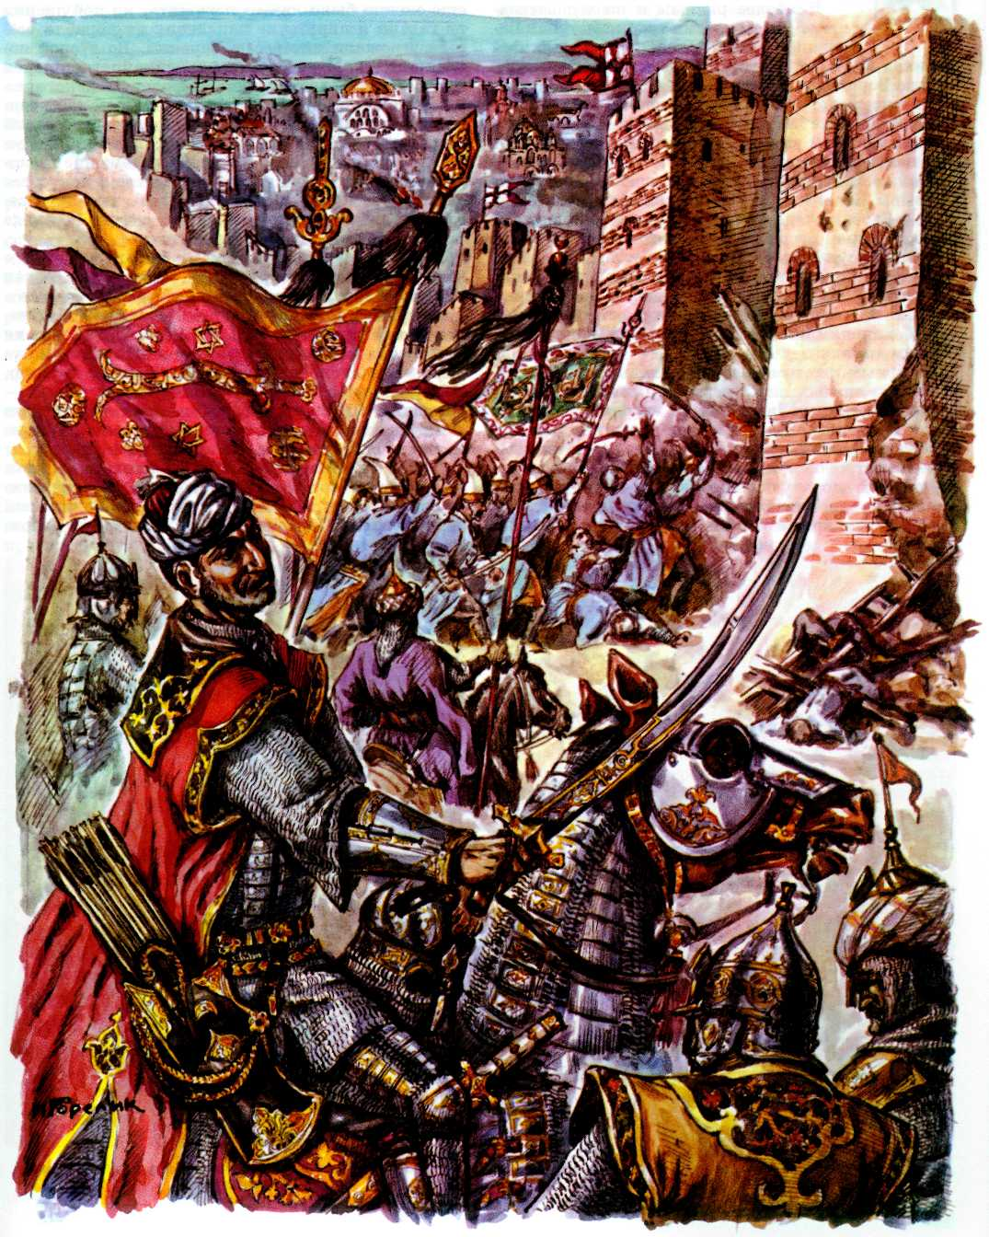

***Штурм Константинополя. На переднем плане Мехмед Завоеватель.***

Наиболее рьяным и последователь­ным борцом против турок выступал Ва­тикан. Всякий Папа, от мрачных фа­натиков Евгения IV и Пия V до беспутного Алек­сандра Борджиа, считал «священную войну» с тур­ками «предметом неустанных попечений и забот». Османская империя посмела исповедовать иную ве­ру и жить своим умом, по своим законам, оставляя вне папского влияния огромную территорию. Их святейшества конкурентов не терпели. Однако на призывы Папы к войне с «неверными» откликну­лись в Европе очень немногие. Среди них были родосские рыцари-госпитальеры, оставшиеся против­никами мусульман со времён крестовых походов. Превратив Родос в укреплённую твердыню, рыцари наводили ужас на турецкие флотилии, захватывая корабли и пленных. Маленький мужественный ост­ров в одиночку противостоял на море мощным ту­рецким армадам.

Сильным флотом располагала также Венеция, но у неё складывались весьма противоречивые от­ношения как с турками, так и с европейцами. Тор­говая Венеция в XV в. владела далматинским по­бережьем Балканского полуострова и цепочкой га­ваней и островов в Эгейском море. Венецианцы бе­регли свою морскую империю как зеницу ока, и появление турок на Балканах восприняли насторо­жённо. Регулярные набеги османов на Далмацию

ещё можно было как-то пережить, но покушения на гавани и пиратские нападения на корабли все­рьёз угрожали интересам Венеции. Во второй по­ловине XV в. Мехмед выбил венецианцев из Мореи и Албании и захватил часть островов Эгейского мо­ря. В этой ситуации венецианцы, в целом настроен­ные на мир и торговлю с Востоком, проголосовали в сенате за войну. Но силы были неравны, и Рес­публика Святого Марка терпела поражение за по­ражением, несмотря на свои богатства и искусство адмиралов. Турки даже попытались высадить де­сант в Южной Италии, и только смерть Мехмеда Завоевателя разрушила эти планы.

Союз христианских государей против турок, о котором мечтал Папа римский, так и не был создан — христианские государи ожесточённо боролись между собой за господство над Европой. Победите­лем в этой борьбе вышел Карл V Габсбург. Империя Карла опоясала Европу, объединив Испанию вместе с её американскими колониями, Южную Италию, Нидерланды и Священную Римскую империю — Германию и Австрию. Современники говорили, что в государстве Карла никогда не заходит солнце. Держава Габсбургов не знала равных в Европе.

Лишь одно государство могло решиться в откры­тую меряться силами с Карлом V — Османская им­перия. Турки при султане Сулеймане Великолеп­ном покорили Переднюю Азию и Северную Афри-

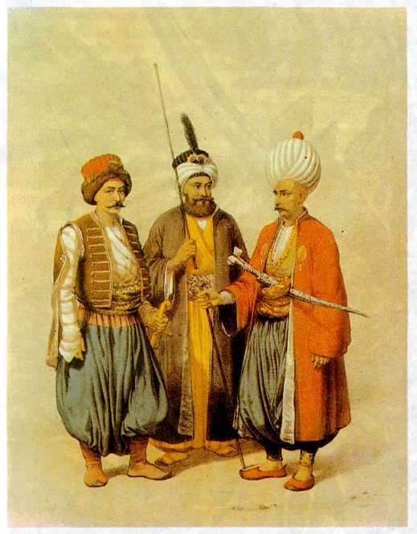

***Лакей главного визиря судебный пристав, гвардеец из охраны посла (слева направо).***

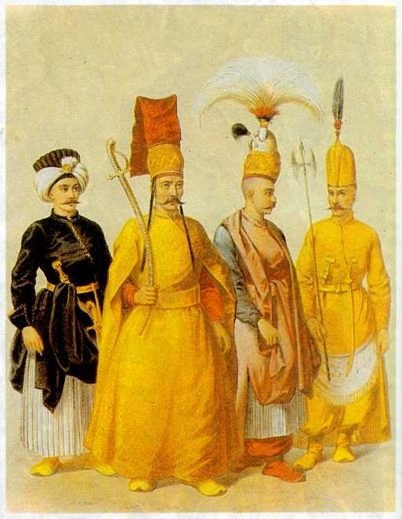

***Первый камердинер султана меченосец, почётный караул (слева направо).***

**408**

ку. В 1522 г. огромная турецкая эскадра осадила Родос и вынудила рыцарей перебраться на Мальту (см. ст. «Рыцарские ордена»). Несколько лет спустя османское войско перешло Дунай и в битве при Мохаче наголову разгромило армию венгров. В 1532 г. армия Сулеймана осадила столицу Габсбургов — Вену. Перед лицом опасности сам Лютер призвал протестантов и католиков объединиться для отпора врагу. Вена была спасена, но ещё два века остава­лась прифронтовым городом. Граница двух импе­рий, равных друг другу по военной мощи и агрес­сивным устремлениям, проходила в нескольких де­сятках километров южнее Вены. Оттуда, из-за рубе­жа, постоянно налетали на мирные селения отряды турецкой конницы, сжигали дома и посевы, уго­няли скот, уводили в рабство жителей. Три-четыре раза в столетие накатывалось и настоящее турецкое нашествие. Империи соприкасались и сталкива­лись также на Балканах, не в силах потеснить друг друга.

Попытки нарушить это равновесие на других направлениях не дали результатов. В 1537 г. турки, заручившись одобрением Франции, решили нанес­ти удар с моря. Однако турецкие военачальники напали по ошибке на принадлежавший Венеции остров Корфу. В результате случилось невероятное: Венеция и всегда враждебная ей империя Габсбур­гов заключили, к радости Папы римского, союз против турок. Правда, когда на море встретились

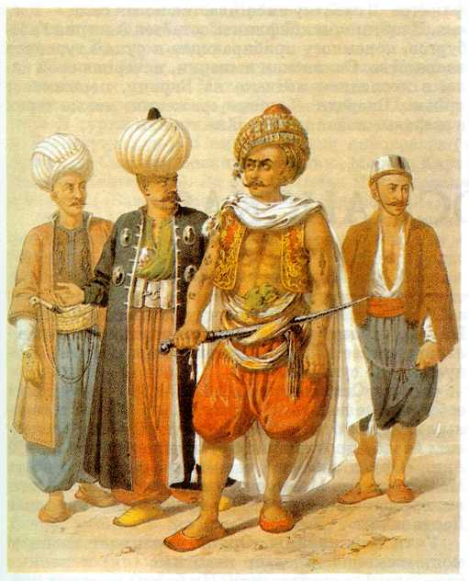

***Янычар, капитан, моряк, артиллерист (слева направо).***

вражеские эскадры, их адмиралы — знаменитый алжирский пират Хайреддин Барбаросса и генуэзский аристо­крат, «Отец отечества» Андреа Дориа — отлично поладили между собой, и Дориа дал приказ отсту­пить. Ни Карл V, ни затем Филипп II не добились впоследствии никаких успехов в Северной Африке. Ничего не приобрели и турки.

Не в силах потеснить Габсбургов, Сулейман ре­шил отыграться на Мальте и покончить наконец с оплотом рыцарей-госпитальеров. В мае 1565 г. к острову подошла турецкая армада — 200 кораблей с 35-тысячным войском, под командованием луч­ших военачальников. Им противостояли всего 600 рыцарей и 7 тыс. пехотинцев. Четыре месяца дли­лась осада, названная впоследствии «Великой»; че­тыре месяца защитники острова, руководимые Ве­ликим магистром Ордена, 70-летним рыцарем Жа­ном де ла Валлеттом, отражали атаки вражеских полчищ и сумели продержаться до прихода под­крепления. Потеряв треть войска и отчаявшись сломить сопротивление мальтийцев, турецкие вое­начальники сняли осаду и вернулись в Стамбул, где чудом уберегли свои головы от гнева султана.

На следующий год Сулейман двинул стотысяч­ную армию против венгерского города Сигетвара, который защищали две с половиной тысячи чело­век; они предпочли погибнуть, но не сдаться. За два дня до взятия города Сулейман умер. Сигетвар стал последним — уже посмертным — трофеем власте­лина, перед которым трепетали Европа и Азия.

Преемник Сулеймана, Селим II, поддерживал мирные отношения с Габсбургами, но Венецию ре­шил добить и в 1570 г. послал огромную армию на принадлежавший ей Кипр. Через год турки взяли столицу острова. Их главнокомандующий Лала Мустафа приказал жестоко расправиться с плен­ными и заживо содрать кожу с губернатора Кипра. Когда об этом узнали в Венеции, решающее сра­жение с турками стало делом чести венецианцев. 7 октября 1571 г. у греческих берегов близ Лепанто (Навпактос) встретились две эскадры. Объединён­ным венецианско-испанским флотом командовал сводный брат Филиппа II дон Хуан Австрийский, турецким — адмирал Али-паша. Оба военачальни­ка были молоды, талантливы, честолюбивы, храб­ры и благородны, обоих окружали испытанные в боях соратники. Оба были полны решимости по­бедить или умереть...

Шесть часов длилась ожесточённая битва, гро­хот пальбы заглушал звон оружия и вопли сражав­шихся, волны окрасились кровью павших. Турки были разбиты, потеряв 30 тыс. убитыми и 187 ко­раблей из 250. Султан, узнав о случившемся, три дня отказывался есть и беспрестанно молился.

Венецианцы шумно отпраздновали победу при Лепанто, но вернуть Кипр не удалось — союзники наотрез отказались помочь. Тем временем турки от­строили флот, и визирь самодовольно заявил послу Венеции: «При Лепанто вы нам только подстригли бороду — захватом Кипра мы отрубили вам руку». После этой войны Венеция почти на 100 лет утра-

**409**

тила желание драться с турками и в случае недоразумений предпочитала от­купаться.

Ещё двум европейским державам — Англии и Франции — нечего было делить с Османской им­перией. Находясь на достаточно безопасном рассто­янии от турок, они заключили с султаном договоры против общего врага — Габсбургов (Франция — в 1535 г., Англия — в 1580 г.) и постоянно подливали масла в огонь балканской войны. Не ограничиваясь подстрекательством, они постепенно подрывали ту­рецкую экономику, получив от султана так назы­ваемые капитуляции — грамоты о привилегиях для европейских купцов, которые впоследствии и при­вели Турцию к настоящей капитуляции перед за­падными торговцами. Пока же в империи начали проявляться первые признаки неблагополучия.

К середине XVI в. на Балканах установилось рав­новесие двух держав. Для турок это означало конец победоносных походов. Не стало военной добычи у сипахи и янычар. Первые стали уклоняться от службы, предпочитая брать оброк с крестьян, ра­зоряя их вконец. Вторые с оружием в руках требо­вали подачек от султана, грозя ему свержением и нередко приводя угрозу в исполнение. Не видя ино­го способа прокормить неприкаянную армию, ту­рецкие правители нападают на Польшу — но даже этот не самый прочный орешек оказывается им не по зубам. По-прежнему стойко обороняет свои гра­ницы Австрия. Да и война с Венецией в XVII в., когда после 20 лет военных действий турки запо­лучили Крит, показывает, насколько неблагопри­ятно для Османской империи складываются обсто­ятельства. Свою сухопутную границу в Далмации Венеция продвинула на восток, претендуя на роль третьей решающей силы на Балканах.

Турки всё же решились двинуться в новый поход

на Вену. В 1683 г. 150-тысячная армия под началом визиря Кара Мустафы осадила австрийскую столи­цу. Венцам пришлось туго. Канонада не прекра­щалась ни днём, ни ночью, штурм следовал за штурмом. Турки уже примеривались водрузить на шпиле собора Святого Стефана знамя ислама, но в последний момент на помощь осаждённым пришёл доблестный польский король Ян Собесский. Битва длилась 14 часов, наконец, турки дрогнули и побе­жали, бросив палатки и оружие. Военная слава дос­талась Яну Собесскому, политические выгоды по­лучил император Леопольд. В несколько лет Авст­рия отвоевала Венгрию, Трансильванию, Словению и Сербию. Венеция отобрала у турок Пелопоннес. Мальтийцы, за 500 лет не растеряв воинственного пыла, тоже продолжали сражаться с «неверными».

В 1686 г. к противникам турок присоединяется Россия, которая, не имея до этого политических интересов на Балканах, поддерживала мир с Осман­ской империей. Но теперь Россия была накануне своего исторического рывка к морям, и поэтому Турция превращается в соперника, чему немало способствуют Англия, Польша и Венеция. В войне Россия приобрела лишь крепость Азов в устье Дона, впрочем, вскоре утерянную, и по милости Англии и Голландии — «посредников» на послевоенных пе­реговорах — не заключила даже прочного мира с турками.

Так к началу XVIII в. меняются политическая карта и расстановка сил. Зреют семена новых кон­фликтов. В схватку вмешивается новая сила — Рос­сия. Участником конфликта остаётся Австрия Габс­бургов, понемногу прибирающая к рукам турецкое наследство. Османская империя, исчерпав свои си­лы в последнем натиске на Европу, переживает кризис. Впереди — новые сражения, новые герои и жертвы, новая перекройка границ.

**ОСМАНСКАЯ ИМПЕРИЯ**

По степным и пустынным просторам ветер гонит перекати-поле... А что заставило снять­ся с кочевий в туркменских степях и пойти на запад туркменов племени кайы под началом Эртогрула? Вряд ли кто-нибудь даст точный ответ. Известно только, что Эртогрул со своими людьми оказался в Малой Азии и получил от сельджукского султана Ала ад-Дина Кай-Кубада I (1219—1236 гг.) в качестве удела (удж) землю.

Эртогрул, как гласит восточное предание, видел во сне пророка. Он будто бы сказал Эртогрулу: «Так как ты читаешь и соблюдаешь с благоговением веч­ные истины Корана, то потомки твои будут возве­личены из поколения в поколение». Со смертью Эртогрула султан Ала ад-Дин Кай-Кубад III утвердил за его сыном Османом (1258—1324 гг.) лен и кня­жеское звание, пожаловав ему знаки достоинства:

саблю, знамя, барабан и бунчук (лошадиный хвост). По имени Османа стало называться княжество (бей-лик), ставшее в 1299 г. независимым, а Осман име­нуется уже султаном.

Сын же Османа Орхан (1324—1360 гг.) чеканит собственные деньги. С 12 лет он участвовал в воен­ных походах отца, а после смерти Османа продол­жил борьбу против присутствия Византии в Малой Азии. Орхан завоевал всю северо-западную часть Малой Азии до Мраморного и Чёрного морей и зем­ли, прилегающие к восточному побережью пролива Дарданеллы.

Учтя опыт войны, Орхан укрепляет военную мощь османов. Создаёт пехотные (яя) и конные (мюсселем) подразделения. Их бойцы во время вой­ны получали жалованье, а в мирные дни кормились от земли, за которую не платили налогов. До Орха-

**410**

на войско, сражавшееся с неверными (немусульма­нами), не имело определённой формы. Орхан пред­писал носить белые колпаки.

Войны Орхана сопровождались насаждением ис­лама на новых землях, насилиями над христиан­ским населением. В известном Никейском соборе султан повелел разрушить престолы, трапезную, сжечь иконы, стереть со стен изречения Нового за­вета и вместо евангельских истин запечатлеть ос­новную мысль мусульманской религии: «Нет Бога, кроме Аллаха, а Магомет — пророк Его». В Никее Орхан создал первое духовное училище (медресе), где юношей-христиан насильственно обращали в ислам. По взятии Никеи Орхан раздал своим на­чальникам окрестные поместья вместе с женщина­ми и девушками из семей бывших владельцев этих имений. Так же действовали Потом и другие осман­ские султаны.

В течение XIV—XVI вв. османские султаны под­чинили себе множество стран и народов. Изначаль­ный османский бейлик превратился в обширную империю, названную Османской. В Европе турки (так называлось основное население османского го­сударства Малой Азии) завоевали весь Балканский полуостров, часть придунайских владений и побе­режье Чёрного моря, превратившегося во внутрен­нее море Османской империи. В Азии они помимо Анатолии — центра их государства — владели араб­скими странами (Сирией, Палестиной, Ираком, Хиджазом, Йеменом), частью Армении и Курдиста­ном. Турки вторгались в Иран и на Кавказ. В Афри­ке им принадлежали Египет, Триполи, Тунис, по­бережье Красного моря.

29 мая 1453 г. турки штурмом взяли Констан­тинополь, и султан Мехмед II перенёс сюда свою столицу, переименовав город в Истанбул. При Мехмеде II турки покорили 2 империи (Византийскую и Трапезундскую), 6 княжеств или королевств (в том числе Сербию, Боснию, Албанию, Морею, Караманию, Кастемуни). За это Мехмеда II именовали «Фатих» («Завоеватель», или «Победоносный»).

Мехмед II впервые учредил Порту, т. е. централь­ное правительство, издал свод основных законов — «Канун». «Канун» устанавливал 4 главных долж­ности в государственном управлении, 2 торжествен­ных праздника, а также правила: за султанским столом никто не имеет права есть; государственная печать хранится у великого визиря (главного ми­нистра). «Канун» основывался на толкованиях и изречениях Корана.

Мехмед II уделял много внимания воспитанию молодёжи. В Стамбуле по его приказу было пост­роено 8 зданий для школ (медресе). Ученики жили в особых помещениях и обучались грамматике, син­таксису, логике, метафизике, филологии, стихосло­жению, сочинению в прозе, риторике и астрономии. В старших классах медресе преподавали законове­дение, учение о догматах ислама, теорию права, изустные предания и писаные законы.

Усиление Османской империи продолжилось при султане Селиме I Явузе («Грозный», «Свире­пый»; 1512—1520 гг.). Его любимым выражением

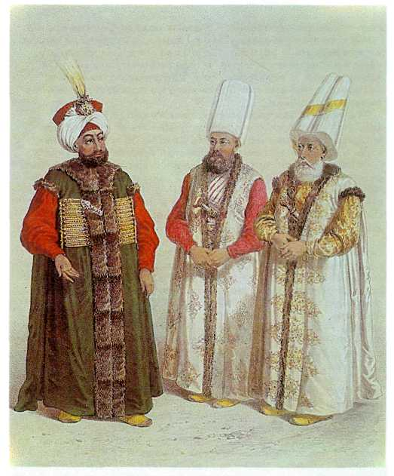

***Султан Махмуд II. министр внутренних дел. великий визирь (слева направо). Начало XIX в.***

**ВЗЛЁТ И ПАДЕНИЕ ЯНЫЧАР**

*Всех пленных юношей* — *неверных (т. е. немусульман)*  — *надо зачислять в наше войско»,* — *такой совет дал султану Орхану визирь и главный воинский судья Аллаэддин. Эта идея была осуществлена при султане Myраде I (1360— 1389 гг.).*

*Перед распростёртыми на земле юношами возвышалась фигура известного дервиша шейха Бекташа. Подойдя к тому из них, кто находился поближе, дервиш поднял руку над его головой, осеняя её рукавом своего халата, и произнёс: «Да будете вы ены черы». Так было положено начало особому корпусу янычар (от «ены черы»* — *«новое вой­ско»). От остальных военнослужащих их отличал головной убор* — *белый войлочный колпак с висящим сзади куском материи, напоминающий по форме рукав халата Бекташа.*

*Вооружение янычар составляли копья, сабли и кинжалы, а роль знамени исполнял котёл для приготовления пищи. Некоторые воинские звания в этом войске также были за­имствованы из «кухонного» лексикона. Так, полковник на­зывался «чорбаджи», т. е. «кашевар».*

*Сначала янычар была 1 тыс., потом ежегодно набирали ещё по 1 тыс. Жалованье их зависело от продолжительности службы. При Сулеймане I (1520*—*1566 гг.) янычар было 20 тыс. Во главе корпуса стоял ага. Им по выбору самих яны­чар становился человек, прошедший все янычарские долж­ности, начиная с низших. Ага был удостоен особой чести снимать с султана обувь при его входе в мечеть. В одной из комнат янычарских казарм был поставлен трон для султана.*

*Наказ шейха Бекташа первой дружине янычар «проявлять мужество в сражениях и не знать поражений» не*

**411**

*стал правилом поведения. Во время похода Селима против иранского Исмаил-шаха (1514 г.) янычары роптали на тяготы, хотели вернуться обратно. Селим казнил янычарского агу, чем усмирил непослушных, и стал назначать агу сам. Он ввёл должность помощника аги, которому подчинялось несколько начальников. Однако это не помогло сделать янычар покорными.*

*Начиная с царствования султана Мехмеда II (1451*— *1480 гг.) у них вошло в правило требовать от султана при вступлении на трон награды. Не довольствуясь этим, яны­чары бунтовали и ставили на престол угодного им султана.*

*После смерти Мехмеда II они восстали и убили великого визиря Мехмед-Карамана. Из двух сыновей Мехмеда II они признали султаном Баязида II (1481*—*1512 гг.), но потом вынудили его отречься от престола в пользу его сына Селима (1512*—*1520 гг.), за что потребовали от Селима денежного подарка.*

*В 1524 г. взбунтовавшиеся янычары разграбили стамбуль­скую таможню, дома великого визиря Ибрахима и других сановников. Султан Сулейман собственноручно убил не­скольких бунтовщиков, но был вынужден уступить, откупив­шись от бунтарей. Осознав свою силу, янычары, не таясь, говорили: «Султан Сулейман стар, пора ему отдохнуть. Мустафа, сын его, поведёт дело лучше, и если великий визирь, Рустем, будет этому противиться, то снимем ому голову». Чтобы не допустить бунта, Сулейман отпустил яны­чар на отдых. К старости он стал бояться их ещё больше. Однажды, заболев, он узнал, что янычары распускают слух о его* *смерти. Тогда Сулейман велел перенести себя на свою галеру и приказал делать рейсы вдоль берегов Босфо­ра, чтобы все могли видеть, что он жив.*

*Не было покоя от янычар и последующим султанам. Они бунтовали при Селиме II Пьянице (1566—1574 гг), требуя от него вознаграждения по случаю восхождения на престол; во главе с Патрон Халилем свергли Ахмеда III (1703*—*1730 гг.) и сделали султаном Махмуда I (1730*—*1754* гг.); в *1807 г.* во *главе с Кабакчи-оглу низложили Селима III, и с их согласия трон занял султан Махмуд II.*

*Янычары показали себя плохими защитниками Осман­ской империи на поле боя,* *ненадёжной опорой султанского трона, и Махмуд II решил создать новое постоянное войско. Солдаты его получили большее денежное довольствие, нежели янычары. Парад нового войска перед их главными казармами они восприняли как вызов. В ночь на 15 июня 1826 г. янычары взбунтовались. Они вытащили из казарм свои полевые знаки, котлы, чтобы выставить их на Этмейдане (Мясная площадь), где всегда собирались бун­товщики, разграбили дома великого визиря, аги янычар, изрубили в куски его 12-летнего сына.*

*Против бунтовщиков-янычар выступило большинство столичных жителей. В ответ на призывы глашатаев объеди­ниться под знаменем ислама, защищать веру и султана тысячи людей словом и делом выказали ему свою поддерж­ку. Муфтий объявил истребление янычар богоугодным делом, а смерть в сражении с ними* — *подвигом за веру. По казармам янычар ударили пушки. Деревянные здания запылали. Выходы из казарм перекрыли верные султану войска. Пощады янычарам не давали. Уцелевших (до 1 тыс. человек) солдаты и ополченцы притащили на ипподром,* где *заседал военный суд. Само появление там уже означало смертный приговор. Все осуждённые были задушены, а их тела брошены в Мраморное море.*

*Котлы янычар, наводившие страх на христиан и вызы­вавшие благоговение мусульман, были принародно запач­каны грязью, знамёна истоптаны и разорваны, а знаменитый войлочный колпак без всякого почтения таскали по улицам.*

*Султан издал ферман (указ) об уничтожении корпуса янычар и замене его новым войском. Султанским повелением запрещалось громко произносить слово «яны­чар». Большие этмейдане кие казармы лежали в развалинах. Были разрушены мечеть янычар, кофейни, которые они обы­чно посещали, и даже мраморные надгробия, принятые* за *янычарские из-за изображённой на них войлочной шапки, похожей на широкий рукав халата.*

было: «Чтобы властвовать над народами вполне, на­до быть грозным» («свирепым»). По его приказу было казнено 40 тыс. мусульман-шиитов в возрасте от 7 до 70 лет (по принадлежности к одному из двух основных толков ислама мусульмане делятся на суннитов и шиитов; турки — сунниты, персы — шииты).

Избиение шиитов в Турции пробудило иранского правителя шиита Исмаил-шаха объявить войну Селиму, который приказал иранского посла разорвать на части. В августе 1514 г. турки под началом Се­лима в долине Чалдырана обратили в бегство иран­ское войско во главе с Исмаил-шахом. Взятые в плен персы были перерезаны.

Разгромив войска Исмаила, Селим пошёл вой­ной на союзника шаха — египетского султана. В Алеппо Селим торжественно назвал себя «покро­вителем Мекки и Медины» — священных мусуль­манских городов (прежде так именовали себя толь­ко египетские султаны). 31 января 1517 г. турецкие армии заняли Каир. До 50 тыс. жителей Каира по­легло под турецкими саблями. Посещая каирские мечети, султан обливал в них слезами пол и од­новременно забирал из них всё наиболее ценное. После завоевания Египта власть Селима признали Сирия, Курдистан (1517 г.), крымский хан (1518 г.).

При преемнике Селима I Сулеймане I (1520— 1566 гг.) турки воевали в Европе и на Востоке — с сефевидским Ираном. Иранский шах Тахмасп поз­волил себе в течение года не извещать султана о своём воцарении. Сулейман был раздражён до крайности таким неуважением «персидского ерети­ка» и написал ему письмо, высокомерное и безмер­но оскорбительное. Тахмасп не ответил. Тогда Сулейман велел зарезать несколько сот персидских пленных. В июле 1534 г. турецкие войска вступили в столицу Ирана — Тебриз, потом заняли Багдад — шахскую ставку. По взятии его Сулейман стал име­новаться «Властителем двух стран света и двух мо­рей, покровителем Мекки и Медины, обладателем Константинополя, Адрианополя, Бруссы, Кипра, Дамаска, Алеппо, Белграда и Багдада». В 1548 г. Сулейман повёл войско в новый поход против пер­сов. В 1554 г. он объявил Тахмаспу «священную войну», которая закончилась в 1555—1556 гг. ми­ром в г. Амалсье. Грузия и Армения были поделены между Турцией и Ираном.

Назначая наместника в Египте и правителя Си­рии, Сулейман I напомнил им изречение: «Ваша жизнь, правители, зависит от достойного отправ­ления правосудия».

За приверженность к законности подданные на­градили этого султана прозвищем «Кануни» («За­конодатель»). При нём был издан свод законов, до­полненный и пересмотренный Ахмадом (Ахметом) I (1603—1617 гг.). Основная особенность этих законов — разделение подданных империи на немусульман и мусульман. Соответственно у них бы­ли разные обязанности и повинности. Некоторые законы ставили своей целью ограничивать произ­вол продавца предметов повседневного спроса. В за-

**412**

конах о торговле и промыслах содержались пре­достережения против жестокого обращения со ско­том.

Право толковать законы принадлежало предста­вителям высшего мусульманского духовенства (муфтиям). Они могли издавать «фетвы», т. е. в фор­ме ответа на поставленный им вопрос выносить ре­шение о совместимости с исламом того или иного закона и даже действий самого султана.

Духовенство, случалось, решало, быть или не быть султану на троне. Оно участвовало в сверже­нии султана Селима III (май 1807 г.). Махмуд II остался на троне благодаря соглашению с улемами (мусульманскими богословами).

Суд находился в руках мусульманского духовен­ства. Духовные судьи решали все дела на основе заповедей ислама. В ведении духовенства находи­лись и школы.

В XVII в. Османская империя вступила в полосу упадка, причиной чего было разрушение её произ­водственной основы — крестьянского хозяйства. К концу XVIII в. под «мёртвыми землями», т. е. за­брошенными и заросшими кустарником, оказалось больше половины всех годных для обработки пло­щадей страны. Ослабла власть центрального прави­тельства. К концу XVIII в. вся Османская империя распалась на множество независимых от Порты княжеств во главе с местными тиранами — пашами и беями. Во многих областях возникали целые ди­настии пашей, передававших свой пост по наслед­ству из поколения в поколение. Попытки султанов сместить ту или иную из этих династий нередко кончались неудачей.

Порта искала выход из трудного положения в новых захватнических войнах на Востоке и в Ев­ропе. В 1587 г. Турция захватила западные провин­ции Ирана (Ирак, Аджами, Луристан, Хузестан). В 1588 г. турецкие войска под началом Фархад-паши вторглись в Карабах и захватили Гянджу. По мир­ному соглашению 1590 г. Иран уступил Турции Тебриз, Ширван с его портами на Каспии, Грузию. В 1602 г. турецкий гарнизон Азербайджана напал на Салмас. В последовавшей затем войне турки по­терпели поражение. К персам перешли Азербайд­жан, Курдистан, Багдад, Мосул, Диарбекир.

По мирному договору Турция соглашалась при­знать границы такими, какими они были во время правления Селима I (1512—1520 гг.), отказалась от завоеваний Мурада III (1574—1595 гг.) и Мехмеда III (1595—1603 гг.). Иранский шах Аббас в свою очередь согласился давать султану 200 тюков шёл­ка ежегодно. В 1616—1618 гг. турки дважды зате­вали войны с Ираном. По мирному соглашению 1618 г. обе стороны обязались придерживаться до­говора 1612 г. (шах Аббас вместо прежних 200 тю­ков шёлка должен был платить 100). В 1625 г. ту­рецкие войска безуспешно пытались взять Багдад. Войны с Ираном возобновил султан Мурад IV (1623—1640 гг.). В 1630 г. был захвачен Хамадан, древняя столица Мидии. От города осталось одно название: победители перебили жителей, разруши­ли здания, вырубили деревья.

**КАПУДАН-ПАША ХАЙРЕДДИН БАРБАРОССА**

*Среди тех, кто промышлял морским разбоем на Средиземном море, были особенно известны братья Баба-Аруджи и Хайреддин по прозванию Барбаросса, происходившие из семьи греков-христиан. Не довольствуясь грабежами, Хайреддин решил захватить восточную часть африканского побережья (Тедлис). Но этому мешали арабы. Чтобы иметь надёжную поддержку, Хайреддин прислал султану Сулейману захваченное у христиан судно и признал его своим владыкой. Султан назначил Хайреддина правителем Алжира (1520 г.) и дал ему 1 тыс. янычар. Одна­ко арабы вытеснили Хайреддина, он покинул Алжир с крошечным флотом, потом вернулся, укрепился на острове близ Алжира, построил там гавань и держался 10 лет.*

*Хайреддин стал грозой Средиземного моря. Во главе 15 галер он атаковал и захватил 9 больших испанских кораблей у входа в Алжирскую гавань. Затем, взяв в бою 15 кораблей, направился к берегам Испании. Оттуда он перевёз в Африку до 60 тыс. мавров, изгоняемых Карлом V, королём испан­ским и императором Священной Римской империи, с Пиренейского полуострова.*

*В 1533 г. султан Сулейман вызвал Хайреддина в столицу обсудить планы морской войны против Карла V. По пути, близ Мессины, Хайреддин захватил и сжёг 18 венецианских кораблей, потом догнал объединённый венециано-испанский флот Андрее Дориа, разбил его, захватил 2 корабля и, соединившись с турецкой эскадрой Ахмет-паши, привёл за­хваченные суда в Стамбул.*

*Из Стамбула Хайреддин* с 25 *большими кораблями двинулся к берегам Италии. Он захватил город Реджио, опустошил берега Южной Италии, а отплыв оттуда, высадил войска в Тунисе и овладел городом Тунис.*

*Подвиги бесстрашного и дерзкого морского разбойника стали широко известны на Востоке и по всей Южной Евро­пе. Карл V лично участвовал в походе против него. На раз­бойников ополчился флот из 500 кораблей с десантом из ис­панцев, итальянцев и немцев. Когда флот под началом адми­рала Андрее Дориа в июне 1535 г. подошёл к Тунису, Хай­реддин бежал в горы с несколькими преданными ему людьми.*

*После бегства из Туниса он объявился в Алжире, за­хватил там несколько галер и направился к островам Майор­ка и Минорка. Разграбив порт Магон и взяв несколько тысяч пленных, Хайреддин явился в Стамбул. Султан пожаловал ему звание капудан-паши* — *начальника морских сил. Из Стамбула в мае 1537 г. разбойник направился к берегам Италии. Адмирал Андрее Дориа, узнав о приближении Хай­реддина, загодя укрылся в Мессине. Турецкий флот подошёл к берегам Южной Италии и произвёл высадку близ Отранто. Месяц турки грабили всё побережье и увели в плен* до *10 тыс. итальянцев.*

*Во время двухлетней экспедиции против Венецианской республики капудан-паша Хайреддин побывал на 25 остро­вах, принадлежавших Венеции, из них 13 опустошил полно­стью, а на 12 наложил дань. Услышав о намерении соединён­ных флотов Венеции, Испании и Папы римского напасть на крепость Превезу, Хайреддин привёл в её гавань 120 судов. Следом вошёл объединённый флот. Произошло морское сражение, и только ночь спасла союзный флот от полного разгрома Барбароссой.*

*В июле 1539 г. он осадил город Кастельнуово. Крепость была взята. Несмотря на требование янычар, Хайреддин не позволил резать пленных, а привёз их в Стамбул.*

*В 1542 г. по велению султана Селима Хайреддин продол­жал войну против Карла V. В 1543* г. *эскадра Хайреддина совместно с французским флотом осадила Ниццу. Сдав­шийся город был частью выжжен, частью* — *разграблен.*

*Гроза всех морских государств Южной Европы Хайреддин Барбаросса умер в 1546 г. Тело его было погребено на Босфоре в Бешикташе.*

*

**413**

В 1635 г. султан Мурад лично повёл войско на Эривань, после взятия кото­рого турки завладели Тебризом. В 1638 г. под натиском войск султана пал Багдад. По мирному соглашению он отошёл к Турции, Эривань — к Ирану. В 1722 г. Порта объявила войну Ирану. Муфтий издал 3 фетвы, в которых приказывал ис­тинно верующим истреблять еретиков. В 1723 г., вступив в Грузию, турецкие войска заняли Тифлис, в 1727 г. — Хамадан, Эривань, Тебриз. Западная часть Иранского государства попала под власть Ос­манской империи.

В 60—80-х гг. XVII в. Турция воевала с Польшей и Россией с целью захвата Украины, в 1683 г. вновь начала длительную войну с Австрией из-за Венг­рии. В 1710 г. она объявила войну России с целью возврата Азова и других территорий, в 1714— 1718 гг. воевала с Венецией. Порта явилась зачин­щиком русско-турецких войн 1768—1774 гг. и 1787—1791 гг.

Национально-освободительное движение в евро­пейских владениях Османской империи, крестьян­ское восстание в самой Турции, поражение её в рус­ско-турецкой войне 1828—1829 гг. — всё это, вмес­те взятое, обусловило «политику реформ», извест­ных под названием «Танзимат» («реформы»). Про­грамма их была опубликована в ноябре 1839 г. На первом этапе преобразований была создана постоянная армия, введена единая денежная система, во главе провинций, бывших ранее владениями фео­дальных пашей, были поставлены губернаторы, при которых действовали совещательные органы с участием представителей местных помещиков и купцов; были учреждены первые светские средняя и специальная школы; уголовный кодекс 1840 г. подтверждал неприкосновенность личности и иму­щества. На втором этапе Танзимата (после 1856 г.) появилось несколько законов о земле, упраздня­лись мелкие лены (тимары) и зависимость крестьян от их владельцев (тимариотов); иностранцам разре­шалось приобретение земли; ограничивалось цер­ковное (вакфное) землевладение.

Танзимат не обеспечил самостоятельного хозяй­ственного развития и спокойствия внутри страны: из-за введения государственной монополии на соль (1862 г.) она вздорожала, и по деревням прокати­лись соляные бунты. Не был решён национально-религиозный вопрос: христиан освободили от во­инской службы, но обложили особым выкупным налогом; в империи не прекращались восстания не­турецкого населения.

Османская империя по-прежнему вывозила только сырьё, ввозила же ткани и металлические изделия. Она всё больше становилась аграрно-сырьевым придатком передовых европейских держав. На втором этапе проведения реформ европейские

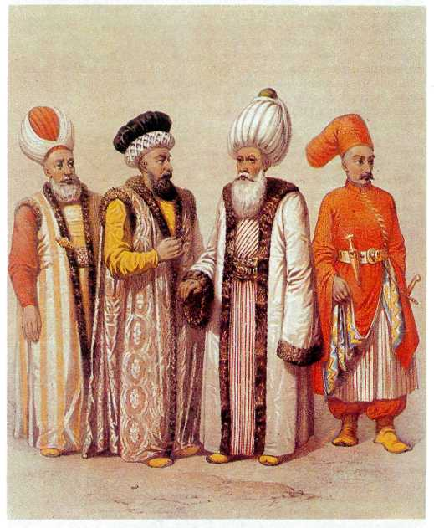

***Шеф корпуса янычар, министр внешних сношений, шейх-уль-ислам (великий муфтий), палач (слева направо).***

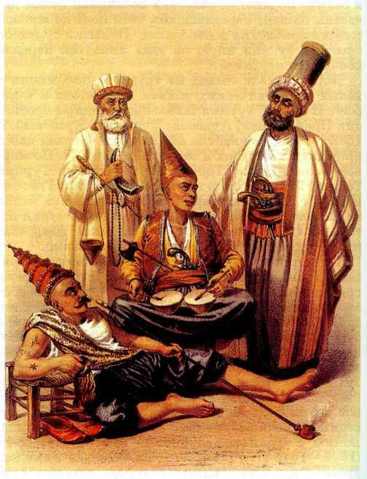

***Дервиш, шут, начальник кавалерии, начальник шутов (слева направо).***

**414**

капиталисты опутали Турцию сетью военных дол­гов. Немалую роль в финансовом закабалении стра­ны сыграл имперский Оттоманский банк (учреждён в 1863 г.), принадлежавший английскому и фран­цузскому капиталу.

Реформы не предотвратили распада империи. В 1859 г. от неё откололись Молдавия и Валахия, ставшие единым государством (с 1861 г. — Румы­ния). Продолжалось иностранное вмешательство во внутренние дела империи: в 1858 г. Россия под­держала восстание в Черногории, в 1860 г. Фран­ция высадила свои войска в Сирии, когда там про­изошли столкновения христиан и мусульман.

Против султанского самоуправства, внутренней и внешней политики Порты выступило «Общество младоосманов» (возникло в 1865 г.). Оно стояло за введение конституции и учреждение парламента. Члены общества осуждали произвол и продажность властей, расточительство двора, несправедливость судей, безответственность министров, уступки ино­странным державам. «Пусть сами османы образуют все торговые и промышленные компании в Турции, пусть строят железные дороги сами османы», — требовали члены общества.

Младоосманов поддерживали часть офицерства, софты (учащиеся духовных семинарий). В 1876 г. новая конституция провозгласила Турцию консти­туционной монархией. Однако султан Абдул Хамид II стоял за всевластие падишаха (официальный титул султана). По его приказу «отец турецкой конституции» великий визирь Мидхат-паша был выслан за пределы Турции. 8 февраля 1877 г. в ответ на высылку Мидхата-паши младоосманы вывели на демонст­рацию перед дворцом султана учащихся и горожан. Софты вручили султану прошение, под которым стояли тысячи подписей.

19 марта 1877 г. состоялось открытие первого турецкого парламента. Из-за неудач Турции в рус­ско-турецкой войне 1877—1878 гг. в парламенте прозвучали голоса, резко осуждавшие султана и всю дворцовую клику. В ответ султан распустил парламент (февраль 1878 г.). Из-за этого и подпи­сания султаном Сан-Стефанского мирного договора с Россией (март 1878 г.) один из вожаков младоосманов Али Суави поднял восстание против Абдул Хамида. Во время столкновения с верными султану войсками Али Суави был заколот штыком. Султан жестоко расправился с младоосманами. В Осман­ской империи на 30 лет (1878—1908 гг.) утверди­лась деспотия Абдул Хамида. Эти годы получили название «эпохи зулума» (деспотизма, тирании, гнёта).

Правление Абдул Хамида поддерживали высшее духовенство, помещики, ростовщики, откупщики и иностранные предприниматели. Султан распола­гал лейб-гвардией и привилегированной конницей «хамидие».

В «эпоху зулума» продолжаются расчленение и распад Османской империи. В 1881 г. Франция за­няла Тунис, в 1882 г. Англия — Египет.

Иностранные капиталисты установили контроль

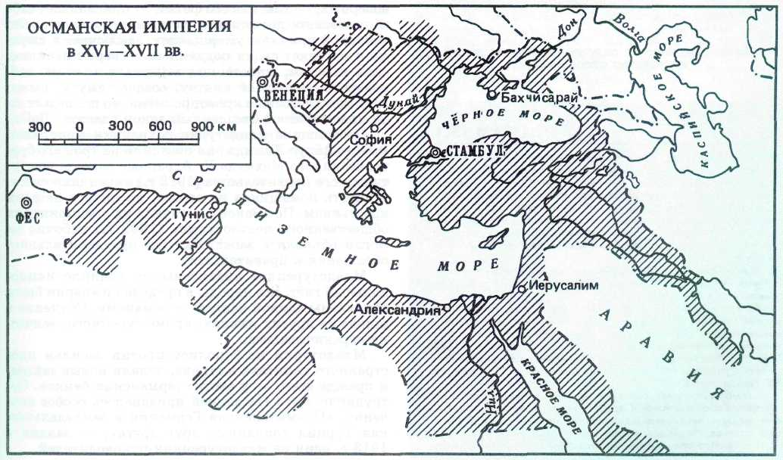

**415**

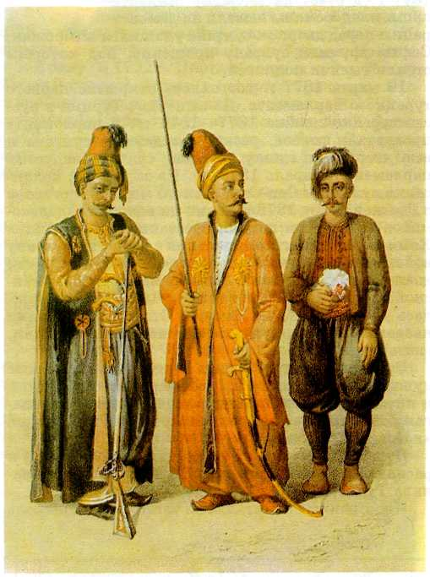

***Конный артиллерист, капитан инфантерии, пеший артиллерист (слева направо).***

**СТАМБУЛ**

*Получив известие, что столица Византии* — *Кон­стантинополь* — *полностью во власти турок, султан Мехмед II (1451*—*1481 гг.) проехал в центр города. Увидев храм Св. Софии, он остановился, поражённый величием и красотой этого образца византийского зодчества, и велел тотчас же совершить в храме мусульманское богослужение и превратить базилику храма в мечеть. Храм Богородицы Одигитрии и монастырь Иоанна Крестителя турки беспо­щадно разграбили.*

*Константинополь был переименован в Истанбул и стал столицей османских султанов, собор Св. Софии превратился в мечеть Айя София.*

*Захватив Константинополь, Мехмед II превратил в мечети восемь главных христианских церквей и построил четыре новые мечети. Строительство их продолжалось при его преемниках Баязиде II (1481*—*1512 гг.) и Сулеймане II (1520*— *1566 гг.). При последнем была возведена величественная мечеть Сулейманиэ, строившаяся шесть лет. Обошлась она в 700 тыс. дукатов.*

*Стамбул по праву считался одним из прекраснейших городов Европы и Азии. Перед путешественником, прибыв­шим морем, медленно поднималась из вод громада вели­кого города. На одном из его семи холмов тяжёлым кубом пожелтевшего камня возвышалась Айя София. Неподалёку,*

над финансами и таможнями Турции, завладели её портами, железными дорогами и коммунальными предприятиями. Они подчинили себе всю внешнюю и в значительной мере внутреннюю торговлю стра­ны.

В 1894 г. противники Абдул Хамида объедини­лись в партию Османский комитет «Иттихад ве теракки» («Единение и прогресс»). Членов партии на­зывали «иттихадистами» (в Европе — младотурка­ми). Младотурки стремились свергнуть единовлас­тие султана, восстановить конституцию 1876 г., обеспечить хозяйственную и политическую незави­симость Турции от империалистических держав. Они выступали за развитие турецкой национальной промышленности, за «единую и нераздельную Ос­манскую империю».

В июле 1908 г. младотурки предприняли воору­жённое выступление, требуя ввести в действие кон­ституцию. Волнения охватили всю страну. Напуган­ный Абдул Хамид поклялся «Кораном и мечом» за­щищать конституцию. В конце 1908 г. открылся новый парламент, а в марте 1909 г. партия «Ахрар», опираясь на часть духовенства, дервишей (членов религиозных братств), офицеров гвардии, солдат, подняла в столице мятеж под лозунгами «Долой конституцию!», «Восстановим шариат!» (в данном случае — мусульманский уклад жизни).

Начались расправы с младотурками. Вожаки партии «Единение и прогресс», бежав в Македонию, создали «Армию действия», которая 26 апреля за­няла Стамбул. Решением парламента Абдул Хамид был низложен. Это решение поддержал глава му­сульманского духовенства. «Если повелитель пра­воверных, — гласила его фетва, — присваивает себе общественное достояние и расточает его, если он без законной причины умерщвляет, заключает в тюрь­му и изгоняет своих подданных и творит насилия, если он затем, поклявшись вернуться на стезю доб­родетели, нарушает клятву, создаёт смуту, вызы­вает междоусобные кровопролития, то подлежит ли он низложению? Священный закон гласит: "Да!"»

Победившие младотурки сохранили монархию. Вместо Абдул Хамида они посадили на трон его бра­та, безликого Мехмеда V. Аграрные законы младотурецкого правительства (1913 г.) укрепляли собст­венность помещиков на землю, но ничего не дали крестьянам. По «Закону о стачках на предприятиях общественного пользования» (1909 г.) рабочие не могли объявлять забастовку без предварительного обращения к правительству.

Младотурецкое правительство усилило нацио­нальный гнёт. Все народы в пределах империи были объявлены единой нацией — османами. Обучение в школе на других языках, кроме турецкого, всячес­ки ограничивалось.

Младотурки не боролись против засилья ино­странного капитала в стране, делали новые займы, и прежде всего — у австро-германских банков. Со­трудничеству с Германией придавалось особое зна­чение. «Промышленная Германия и земледельчес­кая Турция дополняют друг друга», — заявил в 1913 г. один из младотурецких руководителей.

**416**

Противники младотурок в стране создали вместо распавшегося союза «Ахрар» новую партию — «Сво­бода и согласие» («Хурриет ве иттиляф»). В июле 1912 г. иттиляфисты в результате военного перево­рота свергли младотурецкое правительство.

В октябре 1912 г. балканские государства — Бол­гария, Сербия, Греция, Черногория — объявили Турции войну. Потерпев в ней поражение, Османс­кая империя уступила часть своих владений. Из­вестие об уступке территории вызвало волнение в Стамбуле. Младотурки устроили переворот и созда­ли своё правительство. Власть в стране переходит в руки Энвера, Талаата и Джемаля, образовавших так называемый «младотурецкий триумвират».

В октябре 1914 г. немецкий адмирал Сушон с согласия Энвера ввёл турецкий флот вместе с гер­манскими крейсерами «Гебен» и «Бреслау» в Чёрное море. Эскадра Сушона без объявления войны 29 ок­тября обстреляла ряд российских портов. 11 ноября 1914 г. Турция провозгласила джихад («священную войну») против стран Антанты.

Её отзвуком в самой Османской империи явилась резня армян, предпринятая турецкими властями. Погибло около миллиона человек. Ранее (1894— 1898 гг.) кавалерия «хамидие» вырезала свыше 60 тыс. армян.

На фронтах Первой мировой войны Турция по­терпела поражение. Антанта отказалась вести пере­говоры о мире с младотурками, когда те заговорили о нём. Тогда султан призвал к власти иттиляфистов в лице Ахмеда Иззет-паши. До переговоров с этим правительством Антанта снизошла. Представителей Турции вызвали на остров Лемнос в Мудросскую бухту. Здесь 30 октября 1918 г. на борту броненосца «Агамемнон» британский адмирал продиктовал ус­ловия перемирия. Турция должна была отозвать ос­татки своих войск из арабских стран и оставить ряд городов Закавказья (Батуми, Баку и др.). Она отда­вала под контроль победителей железные дороги, порты, средства связи. Турецкая армия подлежала разоружению. Турецкий флот переходил в руки анг­личан и французов. Победители получали право ок­купировать укрепления Босфора и Дарданелл, Ар­мению.

Османская империя прекратила своё существо­вание.



*словно соперничая с ней, белела мечеть султана Ахмеда, устремив ввысь шесть многоярусных минаретов, а высокий мыс между бухтой Золотой Рог и Мраморным морем нёс на себе дворец султана. Постройки дворца раскинулись в старом саду, окружённом крепостной стеной. Отсюда султан совершал свои торжественные выезды, поражавшие всех, кто их видел.*

*Вот как отправлялся на войну султан Сулейман I (1543 г.). Конвой состоял из 1 тыс. оружейников-стрелков, 500 минёров, 800 артиллеристов, 400 солдат обоза с их начальниками, помощниками, писарями. В составе свиты за султаном следовали все главные придворные чины, в том числе 300 камергеров. Конных телохранителей было 6 тыс. (по 3 тыс. справа и слева). Султана сопровождали также члены дивана (совещательного совета) и 4 визиря с состоявшими при них чиновниками и рабами, султанская охотничья служба* — *сокольничьи, псари, посыльные и т. д. Под надзором главных конюших двигались лошади разных пород: анатолийские, караманские, курдские, персидские, арабские, греческие. Особу падишаха охраняли 12 тыс. янычар с саблями, пиками и аркебузами. Над султаном раз­вевалось 7 бунчуков и 7 позолоченных знамён, а 100 труба­чей и 100 барабанщиков старались так, что, казалось, уши вот-вот лопнут от рёва и грохота. Непосредственно позади султана шествовали 400 роскошно обмундированных личных телохранителей, за ними* — *ещё 150 верховых воинов. И на­конец, в хвосте этой вереницы двигался обоз султанской военно-походной квартиры: 900 вьючных лошадей, 2100 вьючных мулов, 5400 верблюдов, нагруженных запасами и снаряжением.*

*За подобную пышность выезда европейцы прозвали Сулеймана I «Великолепным». Далеко за пределы его дворца распространилась молва о роскошных пиршествах, где подавалась серебряная и золотая посуда.*

*За стенами же роскошного султанского дворца был другой Стамбул* — с *узкими, кривыми улицами, с деревянными, потемневшими от дождя домами в 2 и 3 этажа. Каждый последующий этаж выступал над предыдущим, и дома как бы нависали над улицами, которые были полны лавок, харчевен, кофеен. Считается, что кофе в Стамбуле появился впервые в 1554 г. Сначала он оказался под запретом. Но даже толкователь Корана шейх Абусууд не согласился издать фетву против кофе. Напиток вошёл в обиход, а кофейни получили у турок название «школы познания».*

*В XVIII в. Стамбул был одним из центров международной торговли. В его гавани в заливе Золотой Рог располагались пристани и верфи. Основную массу торгового купечества составляли греки и армяне. Галату, пригород Стамбула и бывшую колонию генуэзцев, заселял иноземный торговый люд. В самом Стамбуле, в квартале Фанер, где находилось патриаршее подворье, жили преимущественно греки (так называемые фанариоты), занятые торговлей, банковским делом и ростовщичеством.*

*Стамбул был свидетелем не только величия султанов, но и их слабости. Не раз с Этмейдана (Мясная площадь) шли толпы к султанскому дворцу, чтобы низложить падишаха или заставить его считаться* с *народом. Не раз янычары, торговцы, ремесленники и беднота громили дома ненавистных сановников, а стены дворца не могли укрыть от народного гнева и самого султана,*

*Но когда в 1807 г. Стамбулу угрожала английская эскад­ра, на защиту города встало всё население. «Артиллеристы поспешили на батареи,* — *писал свидетель,* — *янычары сменили свои дубинки на ружья и ятаганы. Старики и дети толпами шли на фортификационные работы, предлагая носить землю. Владельцы домов, мешавших турецким пуш­кам стрелять по вражеской эскадре, сами спешили разрушить их!»*

*С крахом Османской империи Стамбул перестал быть столицей турецкого государства.*

*\**

**417**

**СРЕДНЕВЕКОВАЯ МОНГОЛИЯ**

Задолго до рождения Темуджина (Чингис-хана), создавшего великое монгольское государ­ство, его предки населяли обширные простран­ства от Великой китайской стены до верховьев реки Селенги. Китайские летописцы называли эти пле­мена мэнгу и делили на белых, чёрных и диких. Сами монголы называли себя по-разному. Обитав­шие в бассейне рек Онона, Керулена и Толы звались хамаг-монголами; жившие на реке Онон — джалаирами; кочевавшие между долиной реки Онон и верховьями Селенги — тайчиутами; между Хангайским и Хэнтэйским хребтами — кэрэитами. На запад от их кочевий, в долинах Хангайских и Алтайских гор пасли свои стада найманы. Верховья Селенги были владениями меркитов. На севере они граничили с землями «лесных» племён — зве­роловов и рыболовов, обживавших глухие таёжные леса. В Забайкалье обитали племена хори, баргут, тумэт, булагачин, кэрэмучин, урянхай, урасут и теленгуты, а в области Восьмиречья — ойраты.

На своей территории каждое племя определяло угодья для кочевий составлявших его родов и семей. Кочевали монголы куренями — сообществами, которые насчитывали до тысячи семей. На стойби­щах они располагались кольцом. В центре находи­лась ставка вождя, а по краям кольца размещались коновязи, телеги и загоны для скота. Всё это сос­тавляло своеобразное укрепление.

Вожди племён носили звучные прозвища: батор — богатырь, сэчэн — мудрость, мэргэн — меткий стрелок, бильгэ — мудрый, букэ — силач. Они ру­ководили воинами одного или нескольких племён при столкновениях с соседями из-за пастбищ или угодий для охоты. В военное время, а впоследствии и в мирное, вокруг вождя собиралась племенная знать — нойоны. У каждого из них была группа друзей-соплеменников — нукеров, по сути состав­лявших дружину нойона, храбрую и преданную своему предводителю.

С многочисленной и боеспособной дружиной нойон мог держать в повиновении соседей, провоз­гласить себя ханом. Но стоило ему не угодить дру­зьям-нукерам, проиграть сражение или лишиться стад — своего главного богатства, как благополучие

**ЕСУЙ И ЕСУГАН**

*У Чингис-хана была жена по имени Есуган, которую он очень любил за ум и красоту.*

*Есуган очень печалилась о беде, постигшей её родных и близких, весь та­тарский народ. Грозный хан не забыл, что татары умертвили* его *отца, и прика­зал уничтожить их всех, «сделать кормом для монгольских мечей». Кого убили на поле боя, кого прикончили, взяв в плен. Не оставили в живых ни женщин, ни стариков; убивали даже детей, меряя их по тележной чеке* — кто *выше, тому смерть, а кто ниже* — *рабство. Уцелели лишь немногие.*

*И вот задумала Есуган спасти от неминуемой гибели хотя бы сестру свою Есуй. Однажды она сказала мужу: «Есть у меня сестра-красавица. Достойна она тебя больше, чем я». Чингис-хан усмехнулся и спросил жену: «В самом ли деле так, уступишь ли ей своё место?» «Уступлю»,* — *ответила Есуган.*

*Приказал Чингис-хан отыскать во что бы то ни стало Есуй, а когда нашли её и доставили к хану, он убедился в справедливости слов Есуган: удивительной красавицей была её сестра. Чингис сделал её своей женой.*

*\**

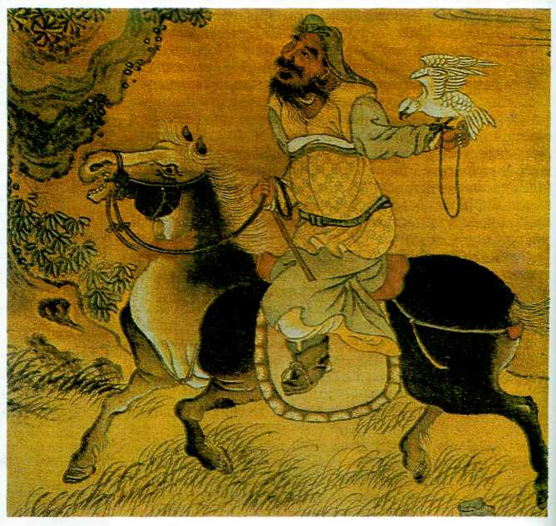

***Чингис-хан с соколом. Китайское изображение.***

**418**

и власть исчезали. И бывший хан становился пре­зренным беглецом, спасавшимся от вчерашних под­данных.

Дед Темуджина, Хабул, объединил несколько племён, кочевавших в долинах рек Онона и Керулена, и объявил себя ханом «Хамаг монгол улуса» — правителем Великого монгольского государства. Но к моменту рождения Темуджина в 1162 г. от этого улуса осталось только воспоминание. Есугей, сын Хабула, был уже не ханом, а лишь батором — храб­рым воином, непременным участником как воен­ных походов местной знати, так и победных пиров после их окончания.

Когда Есугей умер, отравленный врагами-тата­рами, его жёны и дети лишились всего: друзья-ну­керы угнали стада, подданные разбежались, родст­венники и соседи не желали уважать права его се­мьи. Его вдову, Оэлун, день и ночь заботило, как прокормить детей: она ловила рыбу, собирала яго­ды, травы, съедобные корни, плоды диких яблонь, орехи. Подраставшие дети помогали как могли: ло­вили полевых мышей. Это тоже была пища.

Многое пришлось пережить и самому Темуджину, пока, повзрослев, не начал он возвращать вла­дения отца. В этом ему оказывал поддержку побра­тим (анда) Джамуха. Однако недолго длилась их дружба: разъехались они в разные стороны. Чем дальше расходились их пути, тем враждебнее отно­сились они друг к другу, и вскоре стали заклятыми врагами. Каждый мечтал победить другого. Сначала Темуджин терпел поражение за по­ражением от своего бывшего анды. Тог­да щедрыми наградами и посулами он привлёк на свою сторону нойонов подчинённых Джамухе племён, и, преданный ближайшими со­ратниками, тот оказался пленником Темуджина. Победитель приказал казнить предателей, а Джамухе позволил умереть с почётом — без пролития крови.

Вступая в союз то с одним, то с другим правите­лем, а потом обращая оружие против доверчивых, Темуджин постепенно покорил и объединил мон­гольские племена. На курултае — собрании мон­гольской знати — нойоны провозгласили его Чингис-ханом (Великим ханом).

Монгольское войско Чингис-хан разделил на два крыла: барун-гар (правое) и дзун-гар (левое). Каж­дое состояло из тумена-тьмы — подразделения в десять тысяч человек, включавшего менее крупные подразделения по тысяче, по сто человек. Каждый айл (кочевье) обязан был поставлять в войско не менее десяти человек. Айлы, поставлявшие в вой­ско тысячу человек, подчинялись нукерам-тысяч­никам Чингис-хана. Право управлять ими нукеры получали в качестве вознаграждения за верную службу.

Чингис собирал войско не только для военных походов, но и для совместной облавной охоты, ко­торая была и тренировкой для воинов, и способом заготовить мясо впрок. В походе, на охоте или во

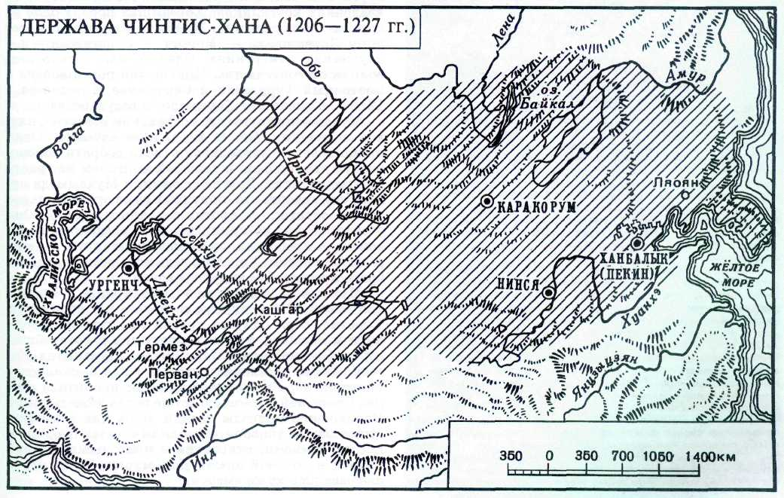

**419**

**ЕЛЮЙ ЧУ-ЦАЙ — ЧЕЛОВЕК НА ВСЕ ВРЕМЕНА**

*Елюй Чу-цай родился в 1189 г. Его отец был прямым потомком основателя киданьской императорской династии Ляо в Китае. После её падения и утверждения в стране чжурчжэней киданьская знать стала служить новым правителям, давшим своему государству название Цинь. Отец Елюй Чу-цая был образованным человеком и занимал высокие должности при дворе цзиньских императоров. Он умер, когда сыну было всего три года. Его воспитанием за­нималась мать, происходившая из аристократической китай­ской фамилии Ян и носившая почётный титул княгини Цишуй.*

*Елюй Чу-цай с детства проявлял интерес к различным на­укам. Он изучал математику, астрономию, астрологию, литературу, философию, знал китайский, киданьский, чжурчжэньский языки, а позже выучил и монгольский. Учителя не могли нарадоваться на прилежного и способного ученика, говоря, что для него нет непрочитанных книг, а его сочинения подобны произведениям настоящих писателей.*

*В 17 лет он сдал экзамены на занятие государственной должности и стал делопроизводителем в императорской канцелярии. Там, при дворе, он продолжал заниматься нау­ками, писать стихи. Между тем для страны наступали тяжёлые времена: монголы подошли к самым стенам «Средней столицы»* — *Чжунду. Император успел бежать на юг, в город Наньцзин, когда неприятель начал осаду Чжунду. Она продолжалась год, и всё это время Елюй Чу-цай был в городе, испытывая вместе с остальными горожа­нами все тяготы осадного положения и ужасы сдачи на милость победителя.*

*После падения Чжунду он укрылся в одном из буддий­ских монастырей и провёл там три года. В 1218 г. Елюй Чу-цай был вызван в ставку Чингис-хана. Неизвестно, умел ли завоеватель мира читать и писать, но уважал образованных, знающих людей, несмотря на их национальность или вероисповедание.*

*Представ перед лицом грозного хана, Елюй Чу-цай услышал из его уст: «Я отомстил цзиньцам за тебя!» Молодой учёный спокойно ответил, что его дед, отец и он сам служили императорам Цзинь, и сейчас, в трудный для них час, он не станет их врагом. Елюй Чу-цай за свою смелость мог поплатиться головой, но Чингис умел ценить мужество и преданность даже у побеждённых. Ему понравился Елюй Чу-цай, и он оставил его при себе.*

*В это время монгольская армия выступала в поход, но неожиданно выпал глубокий снег. Приближённые Чингис­хана стали уверять его, что это* — *дурное предзнаменование и нужно отложить выступление. Один Елюй Чу-цай заявил хану, что снег* — *белый, а цвет этот* — знак *победы и счас­тья. Чингис приказал войску выступать в поход, а Елюй Чу-цаю сказал: «Если ты знаешь о всех небесных делах, то что же говорить о делах людских»* — *и назначил его своим советником.*

*Поход действительно оказался удачным, монголы зах­ватили большую добычу, и Чингис-хан предложил Елюй Чу-цаю выбрать из неё всё, что тот захочет. Его уговаривали взять пленников* — *юношей и девушек, бесчисленное коли­чество шёлковых тканей, россыпи драгоценных камней и других сокровищ, а он попросил отдать ему несколько книг да два тюка сухой травы ревеня. Над ним подсмеивались за столь странный выбор. Однако через несколько недель в войсках началась повальная болезнь, от которой не знали, как спастись, и опять Елюй Чу-цай пришёл на помощь.* Он *поил заболевших целебным отваром ревеня и почти всех спас от верной смерти.*

*Чингис-хан внимательно наблюдал за словами и поведением своего советнике и часто говорил сыну Угэдэю: «Небо посылает нам мудрых, благородных и учёных людей. Они* — *опора государства. Один из них* — *Елюй Чу-цай, слушайся его советов». Чингис-хан умер, его преемником стал Угэдей, который не забыл завета отца и советовался с*

время отдыха, и днём и ночью Великого хана окру­жала личная охрана — десять тысяч человек.

Содержать огромную армию, даже подчинив это­му всё хозяйство страны, было невозможно. Старая и новая военная и родовая знать умела только вое­вать. Нужны были новые земли, чтобы хан награж­дал ими отличившихся; нужны были пленные — ткачи, кузнецы, гончары, каменщики, ювелиры, просто грамотные и образованные люди, чтобы удовлетворять прихоти монгольской знати.

Чингис-хан, начиная свои завоевания, распола­гал только монгольской конницей. Однако она была спаяна железной дисциплиной, а руководили ею молодые, талантливые полководцы. В 1211 г. Чингис-хан начал военные действия в Северном Китае и, оккупировав к 1215 г. значительную его часть, взял столицу империи Цзинь — Чжунду.

За годы войны монголы многое позаимствовали у неприятеля. Они научились строить камнеметательные и стенобитные машины, управлять ими, использовать при осаде городов катапульты, заб­расывающие осаждённых глиняными сосудами с горючей смесью, вызывающей опустошительные пожары.

Вести о победах монголов в Китае встревожили правителя Хорезмского государства шаха Мухаммеда. Первыми почувствовали опасность караван­щики: они отказывались вести караваны в Китай, и поток шёлка, пряностей и драгоценностей сокра­тился. До шаха доходили известия одно тревожнее другого. Нужно было разведать, что происходит во владениях кочевников. Хорезмшах послал одно за другим два посольства. Прибыли монголы и в сто­лицу Хорезмшаха — Ургенч — с заявлениями о дружеских намерениях. Однако, как только поз­волили обстоятельства, Чингис-хан повёл войска в Восточный Туркестан и Семиречье и подошёл в 1218 г. к границам Хорезмского государства.

Мухаммед испугался, а страх, как известно, пло­хой помощник. Он не знал, кого слушать. Одни приближённые уговаривали шаха собрать войско, вооружить горожан и дать бой монголам на грани­цах государства. Другие советники Мухаммеда пу­гали его, говоря, что, получив в руки оружие, народ тут же обратит его против законных властей. Они убеждали его, не принимая боя, расквартировать войска в крепостях, прикрывавших пути в цент­ральные области Хорезма: ведь кочевники не умеют брать крепостей и уйдут восвояси.

Мухаммед увёл войска в глубь страны, а Чингис­хан зимой 1219 г. двинул свою рать на территорию Хорезма, беря одну за другой крепости на своём пути и обращая в руины цветущие и богатейшие города Средней Азии. Пали Бухара, Самарканд, Ур­генч, Мерв, население которых было безжалостно уничтожено. Кровь погибших так пропитала зем­лю, что на ней несколько лет не росла даже полынь. Исключение монголы делали лишь для ремеслен­ников. Их не убивали, а уводили в полон поодиноч­ке или семьями, отправляя в монгольские ставки князей и военной знати. Для многих муки плена оказывались хуже смерти.

**420**

В 1221 г. монголы перешли границы Азербайд­жана, вторглись в пределы Грузии, дошли до Кры­ма и захватили Сугдею на берегу Чёрного моря. В 1223 г. на берегу реки Калки монголы разбили вой­ско русских князей, но, встретив упорное сопро­тивление жителей Булгарского государства, повер­нули обратно.

Осенью 1225 г. Чингис-хан вернулся на родину. Нужно было дать отдых людям и коням, пополнить войско молодыми, подросшими за время походов юношами. Вскоре он повёл войско против тангутского государства Си Ся. В 1227 г. во время осады города Эдзина Чингис-хан скончался. Его тело в сопровождении почётного эскорта было отправлено на родину и там погребено.

Ещё при жизни Великий хан разделил владения между сыновьями. Старший сын, Джучи, получил земли к западу от Иртыша, вплоть до низовий Аму-Дарьи и Сыр-Дарьи. Второму сыну, Чагатаю, дос­тался надел между Аму-Дарьёй и Сыр-Дарьёй. Третий сын, Угэдэй, правил западными монгольскими тер­риториями и Тарбагатаем. Четвёртый сын, Тулуй, согласно обычаям предков, унаследовал отцовский улус (область).

Чингис-хан не раз призывал к себе сыновей, да­вал им в руки пучок прутьев и заставлял переламы­вать. Ни один из них не справился с заданием отца, и тот объяснял им, как важно держаться друг за друга, подобно прутьям в пучке, — ни одна опас­ность не будет им страшна. Но братья не любили друг друга, а уж их дети, внуки Чингис-хана, чуть ли не враждовали. Пока был жив отец, он властной рукой пресекал все ссоры в семье, но после его кон­чины зависть, злоба, ненависть выплеснулись на­ружу.

Преемником своим Чингис-хан считал третьего сына, Угэдэя, что нарушало традиции монголов. Этим были недовольны наследники старшего сына, Джучи, — Бату, Шэйбан, Бэркэ и Бэркэчор. Все в семье Великого хана знали, что он не любил своего первенца, считая его «чужой кровью»: ведь он ро­дился после того, как его мать, похищенная меркитами, некоторое время провела у них в плену. Раз­дражал отца и нрав Джучи — мрачный, упрямый, заставлявший подозревать его в злых умыслах. Когда старший сын погиб, поползли слухи, что про­изошло это не без ведома Чингис-хана. Теперь нас­ледники Джучи горели желанием защитить честь и права покойного отца. Однако никто не посмел изменить волю Чингис-хана, и на престол был воз­ведён Угэдэй, который и оставался Великим ханом с 1228 по 1241 г.

Ему достались огромные владения, населённые разноязычными народами. Угэдэя постоянно забо­тили отношения с родственниками, правившими в отдельных территориях монгольского царства. Каждый из них только и ждал случая отделиться, стать независимым. Управлять Угэдэю пришлось, опираясь на знания и умение образованных ино­родцев — киданей, китайцев, чжурчжэней, арабов, европейцев. Из их числа набирались государствен­ные чиновники, назначались особые уполномочен-

*Елюй Чу-цаем по многим важным государственным делам. Например, монгольская знать давно требовала предать смерти всё население завоёванных китайских земель, а земли превратить в пастбища. Такие планы ужасали Елюй Чу-цая, и он не раз говорил хану: «Ваше величество недавно взошли на императорский трон. Не запятнайте кровью белый путь». Он пытался внушить Угэдэю, что гораздо выгоднее, когда земли не пустынны, а заселены людьми, создающими много полезного и платящими налоги в казну. В конце концов он убедил хана сохранить китайцам жизнь. Они и не подозревали, кому обязаны своим спасением*

*На этом мудрый советник не успокоился. Он стал убеж­дать хана в том, что, «завоевав Поднебесную, сидя на коне, нельзя ею управлять, сидя на коне»; что дело управления требует опыта и знаний, к нему нужно привлекать подготовленных людей. Он говорил хану: «Ваше величество, Вы знаете, что для изготовления хорошего лука нужен хороший мастер, так неужели, чтобы управлять государством, не требуются мастера?» Опять соглашался хан Угэдей, и по всей стране объявили его приказ доставить в столицу учёных мужей, а если кто из них оказался в плену, освободить немедленно.*

*Занимаясь делами, Елюй Чу-цай успевал слушать одних и отвечать другим. Он никогда не гневался, не впадал в уныние и не радовался беспричинно. Он говорил своим подчинённым: «Хотя и много служебных дел, но только день принадлежит службе, а ночь* — самому *себе, и всё равно можно учиться».*

*В 1241 г. хан Угэдэй умер. Правительницей стала его жена Дорзгзнэ. При жизни мужа она старалась навредить Елюй Чу-цаю, а получив власть, пожелала отрешить его оm государственных дел. Глупость и капризы взбалмошной правительницы, интриги, постоянные ложные обвинения в государственной измене ускорили конец Елюй Чу-цая. Он умер в 1243 г. Дорэгэнэ распорядилась произвести в его доме обыск, уверенная, что он утаил часть государственной казны. Каково же было удивление недоброжелателей, когда они обнаружили там всего несколько гуслей-цинь да сочинения самого Елюй Чу-цая.*

*Был ли счастлив этот человек, всю жизнь трудившийся для других? Этого мы не знаем. Но он вырастил двух сыновей, пятерых внуков и одиннадцать правнуков, ставших достойными людьми. Благодарные потомки поставили на* его *могиле, на горе Дунвэншань, небольшой храм, в котором находились каменные плиты с надписями, рассказывавшими о жизни этого выдающегося человека.*

*\**

ные — даругачи и их помощники — тамгачи, на­местники территорий, подотчётные лишь централь­ному правительству.

Угэдэй провёл хозяйственную реформу, устано­вив единую систему взимания налогов с кочевни­ков-скотоводов и земледельцев.

Огромная империя нуждалась в средствах сооб­щения. Появились удобные дороги с постоялыми дворами, где можно было получить свежих лоша­дей, кров и пищу, предъявив пайдзу (бирку) из зо­лота, серебра или бронзы — знак доверенного лица Великого хана.

Угэдэй приказывает строить город, ставший со временем столицей монгольской империи. Его наз­вали Каракорумом — Чёрным городом. Он оказался действительно чёрным, страшным местом для тех, кто не по своей воле оказывался в его стенах, — пленных, приведённых монголами со всего света и строивших их столицу, украшавших её дворцы и

**421**

храмы. Их не жалели, т. к. войны про­должались и поток пленных не исся­кал.

Бату (прозванный на Руси Батыем), сын Джучи, возглавил поход монгольских войск на земли Юго-Восточной Европы и Руси. За 1236—1238 гг. были завоёваны Рязанское и Владимирское княжества. Монголы подходили и к Новгороду. Лишь морозы, снегопад, да отчаянное сопротивление русских зас­тавили войска Бату отступить. Однако уже на сле­дующий год он вновь повёл своих воинов на русские земли, но уже в южном направлении. Переяслав, Чернигов, Киев, волынские и галицкие земли стали его добычей. «Злее зла честь татарская», — писал русский летописец. А монгольская конница расте­калась по землям Польши, Венгрии и Моравии. Ка­залось, не было в мире силы, способной остановить её бег.

В это время Бату получает известие о кончине Угэдэя и поворачивает войска: нужно во что бы то ни стало успеть вернуться на родину к моменту вы­боров нового Великого хана. Всё остальное могло подождать. Однако Бату спешил напрасно: спор между претендентами длился пять лет. Пока суть да дело, страной правила Дорэгэнэ, вдова Угэдэя, добиваясь возведения на престол своего сына Гуюка. Её усилия увенчались успехом, и в 1246 г. его провозгласили Великим ханом.

И опять разгорелась вражда. При поддержке братьев Бату один из самых влиятельных предста­вителей дома Чингиса, отказался признать Гуюка Великим ханом, отъехал в расположение предан­ных ему войск и начал готовиться к войне. За ним потянулись и другие недовольные. Гуюк не стал ждать и сам пошёл в поход на непокорных. Чем бы закончилась распря — неизвестно, но Гуюк неожи­данно умер, процарствовав всего полтора года.

В 1251 г. наследники старшего и младшего сы­новей Чингиса объединились против детей его сред­них сыновей Угэдэя и Чагатая. Им удалось выбрать Великим ханом Мункэ, сына Тулуя.

Новый владыка прежде всего позаботился уко­ротить притязания своих родственников-соперни­ков. Наказанием была смерть, хотя и без пролития крови. Подозревая всех, Мункэ распорядился смес­тить прежних чиновников и назначить новых, под­отчётных лишь ему. В своём дворце в Каракоруме он приказал соорудить «Серебряное дерево» как знак своего могущества, а чтобы ни у кого не было сомнений в его силе, отправил одного из своих бра­тьев, Хубилая, покорять восточные земли, а дру­гого, Хулагу — западные.

Хулагу в 1256 г. завоевал весь Иран, покончив с исмаилитским государством, через два года раз­громил войска аббасидского халифа Мустасима и занял его владения. В 1259 г. на пути Хулагу встали войска мамлюкского правителя Египта Кутуза. Проиграв ему сражение, Хулагу решил повернуть назад и заняться обустройством уже завоёванных земель — иранских, азербайджанских, армянских и грузинских. Со временем Хулагу и его преемники создали на подвластных землях независимое от пра-

**ЧИНГИСХАН И ЧАНЬ-ЧУНЬ**

*Три дня никого не допускал к себе грозный Чингис-хан. Он не хворал, не развлекался, а думал. Всё, казалось, у него есть. Владения его были беспредельны, войско не зна­ло поражений, сокровищам нет числа, жёны* — *красавицы, дети выросли, внуки народились, есть кому дело продол­жить. Только нерадостно было хану: жизнь проходит, смерть не за горами, а как бы славно было вернуть моло­дость, пожить ещё... Рассказали ему однажды, что есть в Китае учёные люди, последователи мудреца Лао-цзы, отга­давшего секрет вечной жизни. Среди них самый известный*

— *Чань-чунь. Хан приказал доставить его в свою ставку.*

*Больше года длилось путешествие Чань-чуня из Китая в Среднюю Азию, где находился в это время Чингис-хан. Очень не хотелось Чань-чуню отправляться в путь, да и года не те, 75 лет* — *шутка ли.*

*Цю Чу-цзи, которого на родине, в Китае, знали под его монашеским именем Чань-чунь, родился в 1148 г. За долгие годы жизни он приобрёл славу образованнейшего человека своего времени. Он был учеником основателя даосской школы «Цюань чжэнь» («Полная чистота»), а после смерти учителя сам возглавил её. Он и его последователи проповедовали учение о дао* — *основе мира, занимались поиском философского камня* — *«дань», открывавшего путь к бессмертию и безграничным возможностям.*

*Монашеская община и миряне не хотели отпускать учите­ля в далёкое путешествие, но отказаться* — *значит вызвать гнев монгольского хана, навлечь новые беды на китайцев.*

*И Чань-чунь прибыл в ставку Чингис-хана. Теперь предстояло самое трудное: рассказать* об *учении, которое исповедовал Чань-чунь, так, чтобы хан его понял. Он загово­рил о причинах жизни и смерти, о пути к бессмертию. Он объяснил хану, что если долго смотреть на что-либо, то от этого портится кровь, а если лежать, страдает дыхание; от сидения изнуряется мясо, от стояния* — *кости, от хождения*

— *жилы. Надо помогать телу преодолевать усталость и немощь,* для *чего следует поочерёдно принимать опреде­лённые позы* — *тигра, оленя, медведя, обезьяны и т. д.*

*Чань-чунь учил Чингис-хана массировать глаза и уши для сохранения слуха и зрения. Он убеждал хана поднимать волосы вверх и больно дёргать за них, чтобы они не теряли свой цвет, не становились седыми. Объяснил, что, как и всё в мире, душа и тело истощаются и приходят от постоянного утомления в разрушение. Поэтому, если предаться спокойствию и беззаботности, питаться хорошей пищей, принимать необходимые лекарства, совершать определённые дыхательные упражнения, то можно прожить 100 лет, а то и больше, достичь подлинного бессмертия.*

*Хан узнал, что правила приёма пищи, как и её состав, строго определены, и их нельзя нарушать. Всякая материаль­ная пища сокращает жизнь. Поэтому питаться нужно собст­венной слюной, ведь недаром древние мудрецы называли её «золотой пищей». Если научиться правильно накапливать её и глотать, то человек не будет знать чувства голода, укре­пит тело и дух. Но ещё лучше, убеждал Чань-чунь Чингис-хана, питаться воздухом, и предлагал начать обучение этому немедленно.*

*Ещё Чань-чунь рассказывал Чингис-хану о возможности продлить жизнь, принимая волшебные пилюли, в состав которых входили различные вещества* — *киноварь, золото, серебро, чудотворная трава чжи, пять разновидностей яшмы, жемчуг, конопля и т. д. Возможно, он и убедил бы хана принять на пробу одну из таких пилюль, если бы тому вовремя не шепнули, что многие китайские императоры, приняв пилюли, «меняли одежды» или «восходили на вершины гор», говоря попросту, умирали.*

*Чингис-хан решил не рисковать. Он отпустил Чань-чуня домой, куда тот благополучно вернулся через четыре года, привезя ханский указ об освобождении от налогов и других повинностей всех даосов* — *последователей учения, с которым он так старательно знакомил монгольского хана.*

*\**

**422**

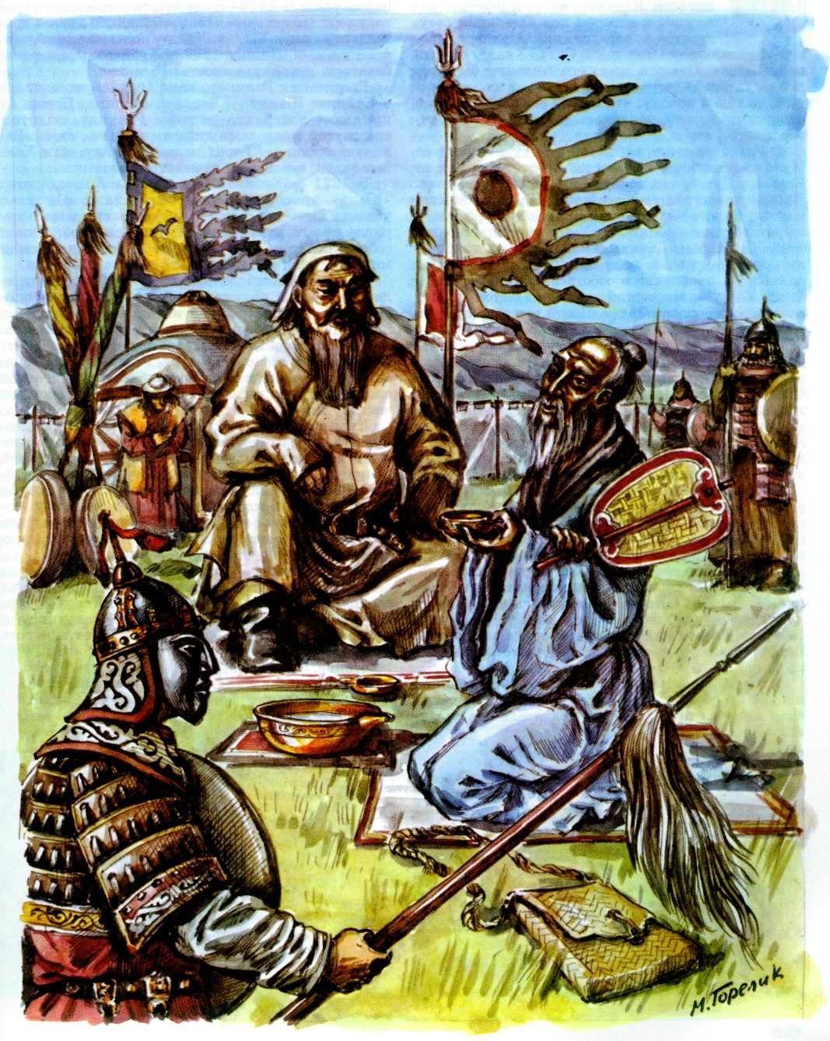

***Чингис-хан беседует с даосским мудрецом Чань-Чунем.***

вителей Каракорума государство, из­вестное в истории под названием госу­дарства хулагидов, или ильханов, про­существовавшее долгие годы. Связь Хулагу с роди­ной слабела. Отчасти из-за его желания быть са­мостоятельным, отчасти из-за огромных расстоя­ний, но ещё и потому, что между его владениями и отцовским улусом появилось государство, где ут­вердились Бату и его потомки.

В благодарность за помощь Бату получил от Мункэ-хана обширные земли, простиравшиеся от Крыма и Днестра на западе до Иртыша на востоке. На северо-востоке ему досталось Булгарское кня­жество, на юге — Северный Кавказ до Дербента, а на юго-востоке — Хорезм с Ургенчем и нижнее те­чение Сыр-Дарьи. Данниками Бату стали покорён­ные русские князья, получавшие из рук монголов ярлыки на правление в собственных уделах. Вла­дения Бату-Батыя вошли в русские летописи под названием «Золотая Орда». Почти три века продол­жалось её господство, пока не было поколеблено в 1380 г. на Куликовом поле.

Пока же Великого хана Мункэ беспокоили дела на востоке. Его наместником в Китае был брат Хубилай. Располагая многочисленным, хорошо воору­жённым, преданным ему войском, он вёл себя так, как будто и не было над ним власти Великого мон­гольского хана: окружил себя китайскими вельмо­жами, чиновниками, учёными, своих детей учил китайскому языку и обычаям.

Мункэ приказал доставить Хубилая в Карако­рум, где тот со слезами на глазах умолял простить ему невольную провинность. Великий хан не по­верил брату, но помня о войсках, готовых встать на защиту Хубилая, сделал вид, что прощает. Однако из своей ставки его не отпустил и приказал отме­нить все распоряжения Хубилая в китайских зем­лях. Чтобы ни у кого не оставалось сомнений, кому принадлежит верховная власть, в 1259 г. Мункэ собрался в поход на центральные и южные районы Китая. Но, не успев выйти за пределы Великой сте­пи, умер.

Хубилай немедленно собрал единомышленников и в 1260 г. объявил себя Великим ханом. Монголь­ская же знать провозгласила правителем его млад­шего брата Ариг-Буку. Закипела распря. Когда Хубилаю удалось в 1264 г. захватить непокорного бра­та, умершего вскоре в плену, объявился другой пре­тендент — внук Угэдэя, Хайду, поддержанный род­ственниками. Лишь в 1289 г. Хубилаю удалось из­бавиться от конкурентов.

Резиденция Великого хана сначала находилась в Кайпине-Шанду — Верхней столице. Позже он приказал построить рядом с Чжунду, оплотом свергнутой монголами династии Цзинь, свою «Ве­ликую столицу». Город назвали Дайду, или Хан-балык, позже он стал называться Пекином.

В 1271 г. Хубилай называет своё государство «Юань», что означает «новое», «начало». Он хотел убедить китайцев в начале качественно нового пе­риода своего правления. Хубилай провозглашает себя императором — сыном неба, восстанавливает многие существовавшие ранее в Китае порядки.

За время своего долгого (1260—1294 гг.) прав­ления Хубилай не оставлял без внимания всё про­исходившее в его родных кочевьях и не забывал приращивать к своим владениям всё новые земли. В 1279 г. ему подвластны уже весь Китай и Тибет, предприняты походы в Бирму, Камбоджу, на Зондские острова, и даже в Японию, которую дважды спасли штормы, уничтожившие почти всю военную эскадру монголов.

Юаньские войска ещё могли побеждать, но за­крепить за собой завоёванное мечом у них не хва­тало сил. Воевали уже не баторы Чингис-хана, чей воинственный дух, храбрость и мужество были за­логом победы, а подневольные люди. Только страх смерти от руки монгольских военачальников зас­тавлял их идти в бой. На такую армию нельзя было положиться, и юаньские императоры становились заложниками в руках дворцовой клики.

После кончины Хубилая на юаньском престоле сменилось восемь императоров, и ни один не дожил до преклонных лет. Последним был Тогон-Тэмур, вступивший на престол 13-летним мальчиком и процарствовавший 35 лет. Уже через четыре года после его восшествия на престол в Китае вспыхнуло восстание. Как пламя, оно охватило почти всю стра­ну. Для его подавления пришлось пойти на крайние меры. Правление Тогон-Тэмура закончилось в 1368 г. Ему пришлось бежать в монгольские земли. Там, в окрестностях озера Далай, собрались его пре-

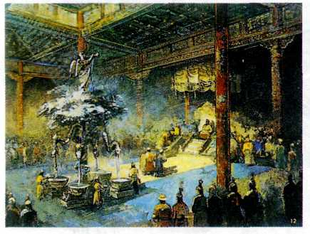

***Ханский дворец в Каракоруме. XIII в. Реконструкция.***

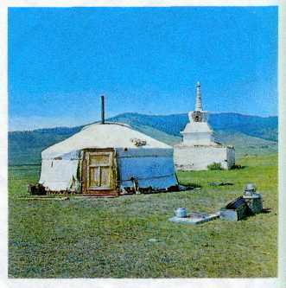

***Юрта. XX в.***

**424**

данные сторонники, изгнанные из Китая. Через два года ставка Тогон-Тэмура была разгромлена войс­ком династии Мин. Спастись удалось лишь его сыну Аюшридаре, бежавшему в Каракорум, где его про­возгласили Великим монгольским ханом под име­нем Биликту-хана. Сражения монголов с китайца­ми проходили с переменным успехом: у тех и дру­гих не хватало сил для решительной победы. За­ключённое в 1374 г. перемирие соблюдалось до смерти Биликту-хана в 1378 г. Затем война раз­горелась с новой силой, хотя Монголию раздирали противоречия: за 12 лет там сменилось 12 прави­телей, которых сажала на престол и свергала мон­гольская знать. Пытаясь добиться личной незави­симости, она вступала в союз даже с династией Мин.

Сохранению единой Монголии препятствовала и вражда между правителями её западных и восточ­ных земель. Сначала удача улыбалась западным монголам-ойратам. Их предводители оказались энергичными и умными людьми. Один из них, Тогон, подчинив себе многочисленные мелкие владе­ния, начал наступление против князей Восточной Монголии. К 1434 г. под его властью была уже вся Монголия, за исключением земель вдоль Великой китайской стены, где кочевали преданные Китаю «три округи урянхайцев». Их покорил впослед­ствии сын Тогона — Эсэн, правивший с 1440 по 1455 г. Он считал себя властителем Монголии, хотя официально назывался тайши — первым минист­ром всемонгольского хана Дайсуна.

В 1449 г. монголы под предводительством Эсэна выступили в поход против Китая, отказавшегося поставлять в Монголию шёлк и продовольствие, а также принимать, щедро одаривая, бесчисленные посольства степной знати. Навстречу им вышло ки­тайское войско под командованием самого импера­тора Ин Цзуна. Неизвестно, на что он рассчитывал, пытаясь противостоять монголам со спешно собран-

ной, плохо вооружённой, практически недееспособной армией. Исход был предрешён: разбитая китайская армия бежала. Монголы захватили огромное количество пленных и весь обоз. В плену оказался и сам им­ператор — исключительный случай за всю историю Китая.

Казалось, монголы вновь утвердятся на китай­ских землях, но среди победителей разгорелась ссо­ра. Дайсун вспомнил, что Великий хан он, а воз­гордившийся Эсэн обходился с ним как с досадной обузой, считая лишь себя достойным ханского пре­стола. В 1451 г. они сошлись на поле битвы, и Дайсун был убит. Эсэн провозгласил себя Великим ха­ном. Против него восстали приверженцы Дайсуна. Через четыре года они убили узурпатора. Монголия опять оказалась разобщённой на множество враж­дебных уделов.

В 1479 г. ханский престол занял Бату-Мункэ, получивший имя Даян-хан. Ему удалось собрать в «единые поводья» весь монгольский народ, побе­дить непокорных, заключить мир с Китаем, возоб­новить с ним торговлю. Казалось, мир пришёл к исстрадавшемуся монгольскому народу... Но всё оказалось иначе. Умирая, Даян-хан разделил вла­дения между одиннадцатью сыновьями. Старшие получили уделы в южной Монголии, а самый млад­ший, Гэрэсэндзэ, наследовал коренной улус отца на севере страны. Снова возникли многочисленные владения, и никогда более Монголия не смогла вос­соединиться. Враждовали все со всеми: северные с южными, восточные с западными, вместе и пооди­ночке выступали против Китая.

В начале XVI в. в борьбу включилось Ойратское, или Джунгарское, ханство, чьи правители не могли забыть славы своего предка Эсэна. В пылу междоусобицы никто не заметил, как появилась опас­ность: на приграничных землях, в Маньчжурии, правитель племени маньчжу — Нурхаци — под­чинял себе один удел за другим.

Реальную угрозу первыми осознали правители южной Монголии. Многие из них, сочтя сопротив­ление бесполезным, признали власть Нурхаци. Лишь некоторые, подобно Лигдену, повелителю

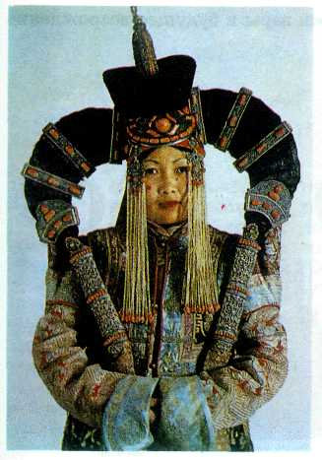

***Женщина народности халха в национальном костюме и головном уборе.***

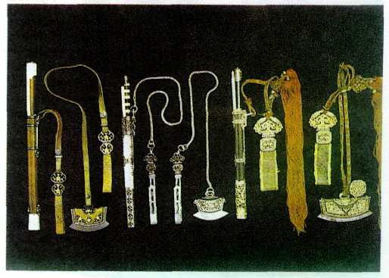

***Женский поясной набор. XIX в.***

**425**

Чахарского ханства, попытались орга­низовать сопротивление. Однако стрем­ление объединить южномонгольские силы не принесло результата. В 1634 г. войско Лигден-хана было разбито маньчжурами, а сам он по­гиб. Его сын Эчжэ, пытавшийся продолжить борь­бу, через год был пленён и казнён. Чахарское хан­ство прекратило существование и под названием «Внутренняя Монголия» вошло в состав Маньчжур­ской империи.

В 1636 г. маньчжурский хан Абахай приказал собрать южномонгольских князей и объявил себя ханом Монголии. Независимыми от Маньчжурии ещё оставались северные и западные земли, но судь­ба их была предрешена.

Северная Монголия когда-то досталась сыну Ве­ликого хана Даяна, Гэрэсэндзэ. Подобно отцу, он перед своей кончиной поделил владения между се­мерыми сыновьями. Эти земли вошли в историю под названием «Семь халхаских хошунов», или Халха. К началу XVII в. самыми обширными и бо­гатыми из них были вотчины Тушету-хана, Цецен-хана и Сайн-нойон-хана, разделившиеся впоследст­вии на десятки ещё меньших наделов.

Правители Халхи не чувствовали угрозы со сто­роны маньчжурского Китая, где к этому времени умер хан Абахай и к власти пришёл его сын Шуньчжи, провозгласивший себя императором, основа­телем новой династии Цинь. Халха не поддержала борьбы южных монголов. Наоборот, её правители попытались заручиться дружбой правителей Ки­тая. Они даже согласились с тем, чтобы их сыновья и братья находились при дворе циньских импера­торов как заложники: теперь китайский император утверждал права халхаских князей на правление в их собственных владениях. Китай стал очень ис­кусно пользоваться этими возможностями, назначая или смещая правителей Халхи в своих инте­ресах. Главным оставалось ослабление и полное подчинение монголов, возможность использовать их против России, чьи владения к тому времени распространились до Амура.

В 1685—1686 гг. монголы приняли участие в военных действиях против русской крепости Албазин, а позже, в 1688 г., — против Удинска и Селенгинска в Забайкалье. Одновременно разгорается военный конфликт между Халхой и Джунгарским ханством, переросший в затяжную, изнурительную череду войн. Халхасцы во главе с Тушету-ханом опирались на поддержку Маньчжурии, а ойраты пытались заручиться помощью русского государст­ва, направляя своих послов в Москву.

Ойратский князь Галдан в 1683 г. вторгся в Халху, огнём и мечом уничтожая всё на своём пути. Тушету-хан с подданными бежал под защиту погра­ничных китайских гарнизонов, умоляя императора оказать помощь. Владыка Поднебесной империи в ответ потребовал, чтобы вся Халха перешла в мань­чжурское подданство.

Весной 1691 г. халхаские ханы съехались в ок­рестностях озера Долоннор, где в присутствии циньского императора и ханов Внутренней Монго­лии было оформлено вхождение в состав Китая Се­верной Монголии, которая отныне стала называть­ся Внешней и утрачивала политическую и экономи­ческую независимость. Император объявил себя богдыханом Монголии, а её земли — своей собст­венностью. Ойраты оказались один на один со сво­им врагом и боролись ещё более пятидесяти лет, пока большая их часть не была уничтожена.

В результате этих событий Халха оказалась ра­зорённой и обезлюдевшей. Уцелевшие жители бед­ствовали. Современник описываемых событий, рус­ский казак Григорий Кибирев писал: «А по той-де степи мунгальские жилища развоёваны... Люди бродят голодные меж камней и по степям и друг друга едят».

Когда не осталось веры в будущее возрождение

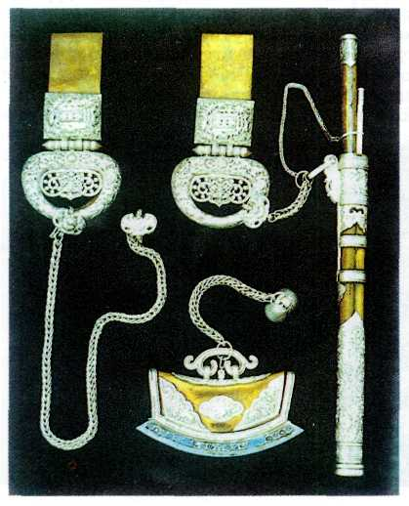

***Мужской поясной набор. XIX в.***

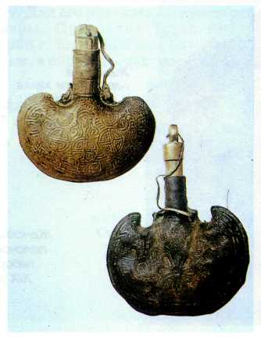

***Сосуды из кожи.***

***XIX в.***

**426**

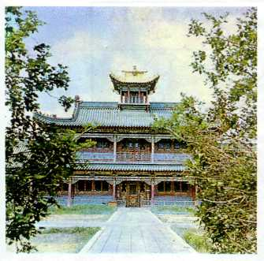

***Дворец богдо-гэгэна. XIX в.***

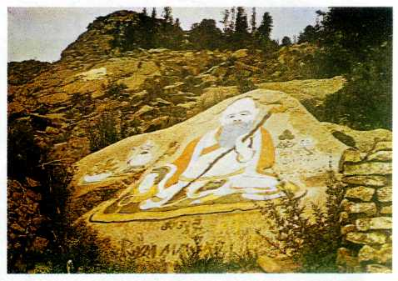

***«Цаган-убугэн». Наскальная живопись.***

***XIX в.***

Монголии, первоочередной задачей её лучших лю­дей стало сохранение национальной культуры. Зна­чительную роль сыграл глава буддийского духовен­ства Монголии Джебзундамбахутухта. Его деятель­ность в эти трудные годы вселяла надежду на об­ретение мира.

Уже в 1701 г. под его руководством начались работы по восстановлению первого буддийского мо­настыря Северной Монголии Эрдэни-Дзу, где он ос­новал и свою резиденцию-дворец Лавран. Пользу­ясь непререкаемым авторитетом среди соотечест­венников, он стремился поддерживать мирные от­ношения с циньским правительством, оказывал со­действие русским дипломатическим и торговым миссиям, проходившим через земли монголов.

Китай очень ревностно относился к деятельнос­ти хутухты и его преемников, боясь их усиления как политических лидеров народа. Поэтому, начи­ная с третьего монгольского хутухты, их стали из­бирать из среды тибетцев, надеясь, что чужеземцев монгольский народ никогда не поддержит.

Когда летом 1911 г. в Китае началось народное

восстание против ненавистного правления дома Цинь и Монголия заявила о своей независимости, 16 декабря в Урге, как называлась столица Вне­шней Монголии, в монастыре Дзунхурэ состоялась церемония восшествия на престол главы буддий­ской церкви Монголии богдо-гэгэна, получившего титул «Многими возведённого». Им было сформи­ровано правительство, которое начало проводить активную политику за воссоединение всех террито­рий Монголии и обретение ею независимости.

Монголов поддержала Россия, способствовав­шая подписанию в 1915 г. в городе Кяхте при учас­тии представителей монгольского и китайского правительств соглашения о предоставлении авто­номии Внешней Монголии. Однако уже в конце 1919 г. войска Китая под командованием генерала Сюй Шучжэна подошли к Урге, потребовав от пра­вительства богдо-гэгэна безоговорочно отказаться от автономии страны. Так была ликвидирована не­долгая по времени автономия.

**ТАМЕРЛАН (ТИМУР)**

Он был высокого роста, хромой на правую

«ногу, с глазами, похожими на огонь све­чи, но без блеска, с могучим голосом. Он не боялся смерти, был крепок в мысли и бес­страшен, как твёрдая скала. Он не был мрачен в несчастье и не был весел в случае успеха», — так писал современник о человеке, прозванном Тимур Ленг — Железный Хромец. В устах европейцев его имя звучало как Тамерлан, приводя в трепет пра­вителей Востока и Запада.

О нём услышали, когда разгорелась борьба за наследство в государстве Чагатая, сына Чингис-хана, владения которого объединяли земли Средней Азии и Семиречья. К середине XIV в. в стране не

оказалось потомков Чагатая по мужской линии. Последний хан погиб в борьбе со своими вассалами. Среди победителей силой и богатством выделялся правитель города Самарканда — эмир Хусейн.

Но вскоре у него появился соперник. Им был вождь монголо-тюркского рода, обитавшего на зем­лях по течению реки Кашка-Дарья. Звали его Ти­мур.

Хусейн и Тимур решили объединить свои силы и стали вместе нападать на соседей: грабить, уво­дить в плен жителей, присоединять чужие владе­ния к своим. Тогда-то, в одном из набегов, Тимур и был тяжело ранен в ногу, охромев на всю жизнь.

Дружба Тимура и Хусейна была недолгой. В

**427**

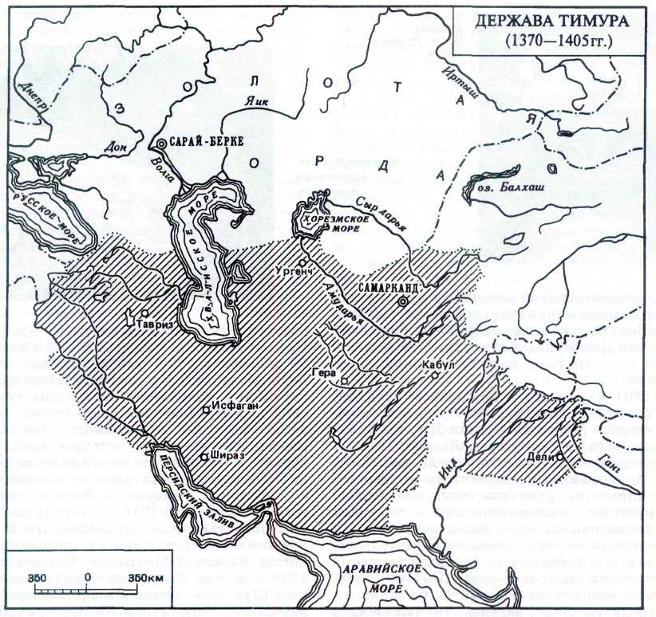

1370 г. в городе Балхе Тимур взял в плен Хусейна и казнил его, присвоив себе титул эмира. Не имея прав на ханский престол, Тимур тем не менее рас­поряжался им. Он сажал на царство слабых, без­вольных и послушных ему отпрысков рода Чагатая, умело используя их в своих интересах. Интересы же Тимура заключались в создании собственного государства, обширного, сильного и богатого.

Одной из первых завоёванных Тимуром терри­торий были земли Хорезма. Пять раз вторгался он в этот цветущий и богатый край, предавая всё огню и мечу. Город Ургенч, оказавший ему сопротивле­ние, он приказал не только разрушить до основа­ния, но и вспахать и засеять землю, на которой он стоял.

В 1392 г. Тимур пришёл в Закавказье, покорил Армению, Азербайджан, Грузию. На реке Терек он разбил войска хана Золотой Орды Тохтамыша, ко­торому когда-то помог занять престол. Преследуя его, Тимур через южнорусские степи дошёл до го­рода Ельца и разорил его. Потом повернул на юг, в Крым, где разграбил ряд городов. Затем двинулся на восток, к берегам Волги, подойдя к столице Зо­лотой Орды городу Сараю, который, по словам араб­ского путешественника и писателя XIV в. Ибн-Баттута, был одним из прекраснейших городов того времени. В нём, большом и многонаселённом, были красивые здания, благоустроенные жилые и тор­говые кварталы, 13 мечетей для соборной службы. На его улицах и базарах можно было встретить лю­дей разных национальностей: русских, монголов, кыпчаков, асов, черкесов, византийцев, иранцев, египтян, сирийцев и т. д. После нашествия Тимура от Сарая остались руины, а жители были истреб­лены или уведены в плен.

Трижды войска Тимура отправлялись завоёвы­вать Иран, присоединяя его земли к владениям Же­лезного Хромца. Потом он повёл их в Индию, где разграбил Дели и дошёл до устья Ганга. На родину Тимур вернулся, обременённый огромной добычей, несметными сокровищами, и немедленно стал го­товиться к новому походу — во владения египет­ского султана, у которого отвоевал часть Сирии. Потом он воевал с турецким султаном Баязетом, взял и разрушил богатые торговые города Дамаск и Багдад. Наконец, в 1402 г. в битве при Ангоре

**428**

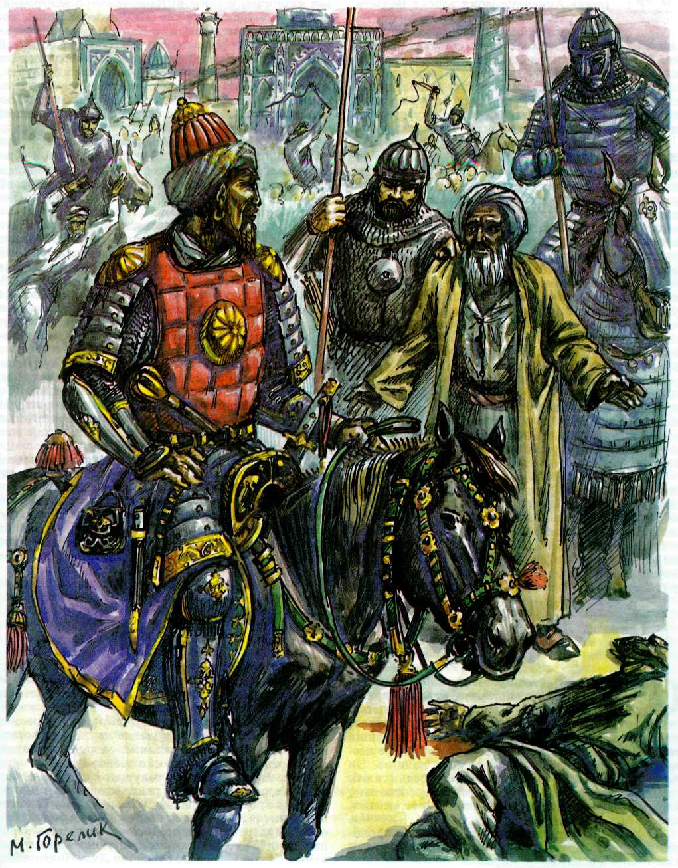

***Тимур (Тамерлан) в завоёванном***

***Ширазе допрашивает великого***

***персидского поэта Хафиза.***

(ныне Анкара) разбил войска Баязета, а его самого взял в плен.

В начале 1405 г. он стал готовиться к походу в Китай. Ему было мало собственных вла­дений, простиравшихся от Инда до Волги и от Си­рии до границ Китая. Он хотел царствовать над всем миром, говоря, что «всё пространство населён­ной части света не стоит того, чтобы иметь двух царей». Китай от вторжения войск Тимура спасла лишь его смерть, настигшая его в том же году.

Этот жестокий, мстительный, хитрый человек, бесстрашный воин и талантливый полководец меч­тал превратить столицу своего государства Самар­канд в самый прекрасный город мира. По его прика­зу из всех завоёванных земель в Самарканд соби­рали мастеров. Большинство из них были пленни­ками. Они перестраивали город по желанию Тиму­ра, возводили дворцы, разбивали сады и цветники, прокладывали широкие улицы и каналы. Соборная мечеть города, названная Биби-ханум, была чудом света, а мавзолей, выстроенный Тимуром для са­мого себя, являлся образцом для подражания на протяжении веков.

Для обустройства городов, содержания войска и поощрения приближённых нужны были деньги, много денег. И Тимур нашёл способ их получить: он установил контроль над караванными путями, проходившими с Востока на Запад, через завоёван­ные им земли Ирана, Передней Азии и Закавказья. Он бдительно следил, чтобы караваны ни в коем случае не выбирали более северные маршруты (при­черноморские и прикаспийские), для чего безжа­лостно разрушал стоявшие на этих путях торговые города, уничтожал их население.

Человеческая жизнь не имела в глазах Тимура никакой ценности. После каждого сражения его во­ины были обязаны приносить командирам несколь­ко десятков отрубленных вражеских голов, полу­чая за это вознаграждение.

Взяв крепость Себзевар в Иране, Тимур прика­зал возвести башню, замуровав в её стены 2000 че­ловек. Людей связывали верёвками и складывали друг на друга, подобно штабелям дров, перекладывая кирпичом и глиной. Качество этой постройки, видимо, не удовлетворило Железного Хромца, по­тому что в землях Систана и Кандагара он приказал строить башни уже только из голов пленных. В окрестностях Дели Тимур приказал обезглавить 100 тыс. мирных жителей — на всякий случай, просто так. При виде этого ужаса современник за­писал: «Сделанные из голов индийцев башни дос­тигали огромной высоты, а тела их стали пищей для диких зверей и птиц».

Тимур, не ведающий жалости и сострадания к своим жертвам, не умевший читать и писать, любил слушать стихи, неплохо знал историю, с уважением относился к учёным людям, приглашая их к своему двору. Он заботился, чтобы его дети и внуки по­лучили хорошее образование.

Внуки Тимура были совсем не похожи на своего воинственного деда. Байсункур-мирза приглашал к своему двору в Герате многих известных в то время учёных, писателей, художников. Больше всего на свете он любил литературу и собрал огромную биб­лиотеку, ставшую известной далеко за пределами его владений. Он не жалел золота на её пополнение и содержал мастерскую, где над рукописями тру­дились искусные мастера-переписчики, каллигра­фы и живописцы.

Другой внук Тимура, Улугбек, также просла­вился своим покровительством учёным и художни­кам. Подлинной страстью его была астрономия. Он построил в Самарканде большую обсерваторию, где проводил почти всё свободное от государственных дел время. Постепенно мирские заботы стали вол­новать его всё меньше и меньше.

Придворные сначала лишь дивились увлечению эмира, а затем начали готовить заговор. За право быть самим собой, а не кровавым деспотом, как его дед, Улугбеку пришлось заплатить жизнью. В 1449 г. его сын, настроив против отца дворцовую стражу, ворвался в его покои и обезглавил его. «Ля архама бейна-л-мулук» («Нет родственных связей между царями»), — так гласит известная арабская пословица.

**ТИБЕТ**

Страной тайн», «страной снегов» называли ев­ропейцы самую высокогорную страну мира — Тибет. Здесь, среди горных круч, покрытых вечными снегами, и ревущих потоков рек, кажется, не было места для людей. Им достались лишь небольшие, часто заболоченные или покрытые пес­ками и каменистой галькой речные долины. Но люди не уступали: осушали землю, сеяли хлеб, пасли скот на склонах гор, часто рискуя жизнью, которую всегда могли прервать землетрясения, камнепады, обвалы.

Люди жили и трудились. Вдоль дорог и тропи­нок на горных кручах сооружались каменные валы или стены из камня и кирпича, преграждавшие

путь лавинам, срывавшимся с гор. Благополучно преодолев головокружительный перевал, путники в благодарность за избавление от грозившей им ги­бели подносили незамысловатые дары духам-пок­ровителям. Постепенно в таких местах вырастали конусообразные насыпи камней — ларце, увенчан­ные деревянным шестом или стволом дерева.

Там, где река Цанпо, текущая с запада на вос­ток, поворачивает на юг, расположены самые пло­дородные области страны: Дагпо, Конгпо, Ньянгпо и Ярлунг. В Ярлунге возникло первое древнетибетское государство. Его создателем стал царь-цэнпо по имени Ньятри. Он был, как рассказывает пре­дание, сыном небесного божества Лха. Появившись

**430**

среди людей, цэнпо Ньятри поразил их своим не­обычным видом: глаза его были, как у птицы, брови — как бирюза, зубы — как белая раковина, усы — как у тигра, а между пальцами рук и ног росли перепонки, как у гуся.

Страх, вызванный необычным видом цэнпо, сме­нился уважением и любовью, когда он объяснил людям главные законы человеческой жизни: нака­зание против краж; любовь против ненависти; дружба против вражды; оружие против диких яков; лекарства против ядов; прощение против оскорб­лений.

Цэнпо Ньятри был первым в ряду 32 правителей Ярлунгской династии. Среди них были личности реальные и легендарные. Народ­ная память сохранила имена тех, кто принёс людям пользу, облег­чил им жизнь. Например, цэнпо Пудекунгджал научил их земледе­лию, искусству орошения полей, изготовлению различных орудий, приёмам добычи и обработки ме­таллов. Цэнпо Триньян Цзунгуан построил первые плотины и водо­хранилища. Последний цэнпо из династии Ярлунг Намри собрал под своей властью значительные территории.

Достойным продолжателем де­ла отца стал его сын Сронцзан Гампо. Он провёл земельную реформу, создал административную систему управления страной, принял учас­тие в разработке письменности и грамматики тибетского языка на основе индийского алфавита нагари. Процарствовав в столице своих предков шесть лет, он покинул до­лину Ярлунг и перебрался север­нее, в местечко Раса, где начал воз­водить новый город — Лхасу.

Начиналась следующая страни­ца в истории древней страны. Мно­гие её события были связаны с приходом в Тибет буддийских монахов из Индии и знакомством тибетцев с их учением. Произошло это как раз во времена правления Сронцзан Гампо и при его заинтересованном участии. Это он построил сравнительно небольшой и скромный храм, в ко­торый поместил привезённые его жёнами буддий­ские святыни из Китая и Непала. А уже преемники Сронцзан Гампо стали основывать многочисленные монастыри, жертвуя огромные средства на их стро­ительство и украшение. Золото добывали, завоёвы­вая земли и население Восточного Туркестана, со­вершая набеги на Китай, воюя с непокорными вас­салами. Постепенно заповеди Будды забывались, уступая место древним верованиям и кровавым жертвоприношениям. Дело дошло до того, что буд­дийские монахи были выселены из храмов и мо­настырей и отправлены в изгнание. В их тихих оби­телях устроили бойни для скота и торговые места.

Царские министры Машан Домпакэ и Такра Лугонг, воспользовавшись ма­лолетством цэнпо Трисон Децэна, рас­порядились вывезти из храма Рамочэ в Лхасе бес­ценную реликвию страны — статую Будды Шакья-муни, привезённую одной из жён Сронцзан Гампо, непальской принцессой Бхрикути. Легенда расска­зывает, что 1000 человек попытались сдвинуть ста­тую с места, но это не удалось: она не желала поки­дать землю Тибета. Поэтому её пришлось просто закопать.

Когда цэнпо подрос и собрался с силами, у него нашлись приверженцы, помогшие ему избавиться от властных министров и прекратить гонения на буддизм. Противники Машана хитростью заманили его в подземе­лье царского дворца в Лхасе и за­муровали там, а его сподвижников объявили «живыми мёртвыми». Подчиняясь царскому приказу, они должны были покинуть об­щество людей, прервать с ним ка­кие-либо связи и поселиться у мо­гил тибетских цэнпо, питаясь тем, что приносили усопшим. Они не имели права ни говорить, ни ви­деть живых, удаляясь при прибли­жении кого-либо.

В 781 г. цэнпо издал указ, объ­являвший буддизм государствен­ной религией страны. Трисон Децэну наследовал его сын Мунэ — цэнпо, который не только сам был искренним поклонником учения Будды, но и задумал коренные из­менения в стране. Для начала он распорядился провести реформу, которая уравняла бы бедных и бо­гатых. Когда через некоторое вре­мя он поинтересовался результата­ми, чиновник доложил: непонятно почему, но бедные стали ещё бед­нее, а богатые ещё богаче. Мунэ-цэнпо отправился за разъяснения­ми к своему наставнику — буддийскому монаху, который объяснил, что изменить этот мир невоз­можно, так как всё определяется поступками лю­дей, совершёнными ими в прежних жизнях. Цэнпо не поверил и попытался ещё раз осуществить заду­манное. Пришлось вмешаться его родственникам и напоить непослушного цэнпо ядом.

Преемники Мунэ-цэнпо не занимались социаль­ными экспериментами, а слушались советов муд­рых наставников — буддийских монахов: строили монастыри, жертвуя им землю и людей, не замечая, что количество недовольных таким положением дел всё увеличивается. Во дворце цэнпо Ралпачана зрел заговор, который возглавлял его брат Дарма, за силу и неукротимость характера прозванный Лангом — быком.

Заговорщики нашли способ расправиться с Ралпачаном и провозгласили Ланг Дарму главой стра-

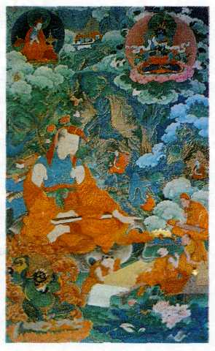

***Средневековый писатель и переводчик***

***Гелацева с учениками.***

***Икона-танка.***

***XVIII в.***

**431**

ны. Ланг Дарма, как и обещал своим единомышленникам, немедленно зап­ретил в Тибете проповедь буддизма и отменил все привилегии, полученные ранее мона­стырями и общинами. Храмы опечатывались или, как бывало в прошлом, превращались в бойни, а самим монахам надлежало стать мирянами — охот­никами или мясниками. Не желавших подчиняться ждали страшные наказания: казнь или кастрация.

Много жестоких поступков совершил Ланг Дар­ма, пока не наступило возмездие. В 842 г. монах-отшельник Лхалунг Палдже Дордже пришёл на ау­диенцию в царский дворец. Подойдя к цэнпо, он метнул в него кинжал и поразил насмерть. Испу­ганная стража оцепенела, а монах вскочил на ло­шадь и ускакал прочь. Опомнившись, бросились в погоню, но потеряли след. Палдже Дордже, пред­видя, что придётся уходить от преследования, при­бегнул к хитрости. Он надел чёрный плащ на белой подкладке, а свою белую лошадь вымазал сажей. Когда погоня уже настигала его, он заехал в реку, и вода смыла сажу со шкуры лошади. Она вновь стала белой, а сам он быстро вывернул плащ наиз­нанку и набросил на плечи. Преследователи не уз­нали его в одежде иного цвета и на лошади другой масти.

Сыновья Ланг Дармы после смерти отца никак не могли договориться о разделе владений. Они дол­го воевали друг с другом, пока один не обосновался в Ярлунге, а второй в Лхасе. Они и детям своим передали в наследство ненависть и вражду друг к другу, губившую страну: её земли становились до­бычей более сильных соседей. Уже в X в. Тибет стал малоизвестной страной, занимавшей незначитель­ную по сравнению с прежними владениями терри­торию.

Смуты и междуусобицы привели к укреплению контактов между светской властью и монашеством. Светская власть защищала монахов, а взамен полу­чала духовную поддержку. Богатые и знатные люди стремились передать по наследству не только на­житые богатства, но и приобретённое благодаря им влияние на монастыри, религиозно-философские школы и секты. Укреплению союза светской и ду­ховной власти в Тибете способствовала культиви­рующаяся монахами-учёными идея о последова­тельном перевоплощении одного и того же лица множество раз. Сократить число перевоплощений могла лишь праведная жизнь, т. е. жизнь под ду­ховным руководством буддийского монаха. Пред­лагая такое решение проблемы, духовная власть на­чинала постепенно подчинять себе светскую.

Пока тибетцы ссорились и выясняли, кто кем окажется при следующем рождении, 30-тысячное войско Годана, внука Чингис-хана, в 1240 г. вторг­лось на территорию Тибета, подошло к централь­ным областям страны, сжигая на своём пути се­ления и монастыри и убивая и мирян, и монахов. Неожиданно заболев, Годан обратился к настояте­лю монастыря с просьбой излечить его. Сакья-пандита — Учитель из философской школы Сакья — вылечил монгольского полководца, за что завоеватели удостоили его почётного звания духовного нас­тавника всего Тибета, а Сакья приобрела большое влияние.

Многие религиозные школы Тибета пытались оспорить власть Сакья, но это им не удавалось. В 1352 г. правитель одной из областей Тибета Чангчуб Джалцан восстал против власти Сакья, сверг её главу, оккупировал почти весь Тибет и установил собственную власть, ставшую наследственной в его семье. К концу XIV в. Сакья утратила приоритет и в духовных делах.

В 1392 г. начал свою проповедническую деятель­ность Цзонхава — глава школы Гелукпа. Его по­следователи учредили преемственность власти двух своих высших духовных лиц — далай-ламы, осу­ществлявшего верховное административное руко­водство, и панчен-ламы, занимавшегося делами бо­жественными. Не имея достаточных сил для по­давления противоборства как светских правителей страны, так и представителей других школ, иерар­хи Гелукпы обратились за помощью к джунгарским князьям. Один из них, Турубайху, носивший титул Гуши-хана, привёл в Тибет войска, ставшие опорой Гелукпы и её главы, Пятого далай-ламы, обосно­вавшегося в Лхасе. Его власть признали не только в Тибете, но и в Непале, Сиккиме и Бутане. Маньч­журы заявили о своём желании оказать покрови­тельство иерархам Гелукпы и пригласили Пятого далай-ламу приехать в Пекин с визитом, который состоялся в 1652 г.

В последние годы жизни Пятого далай-ламы большую роль при дворе стал играть Санджай Джамцо. Он скрыл от всех кончину своего патрона и почти 15 лет единолично правил страной. Когда обман открылся, Санджай Джамцо попытался по­ставить во главе буддийской церкви и самой страны далай-ламу Цаньян Джамцо. Выбор его оказался неудачным. Юный далай-лама больше всего думал о развлечениях, любил красивых девушек, писал стихи. Его совершенно не интересовали ни духов­ные, ни политические дела. Вскоре он был низло­жен, а его покровитель — Санджай Джамцо — убит. В стране началась междоусобная борьба, ко­торой решили воспользоваться маньчжуры. Их ар­мии вторглись в Тибет, расправились с недоволь­ными и подчинили себе страну.

Власть далай-ламы была ограничена делами ду­ховными, а светская передана совету министров, назначавшихся по решению китайского правитель­ства. В городах стояли циньские гарнизоны.

Как бы трагично ни складывалась политическая история страны, простые люди продолжали сеять хлеб, растить детей, строить дома и храмы.

Тибетские монастыри были своеобразными цент­рами средневековой культуры. Там переводили и сочиняли литературные произведения не только ре­лигиозного, но и светского характера. При монас­тырях существовали учебные заведения, где моло­дёжь получала образование, действовали типогра­фии и различные мастерские, работали художники,

**432**

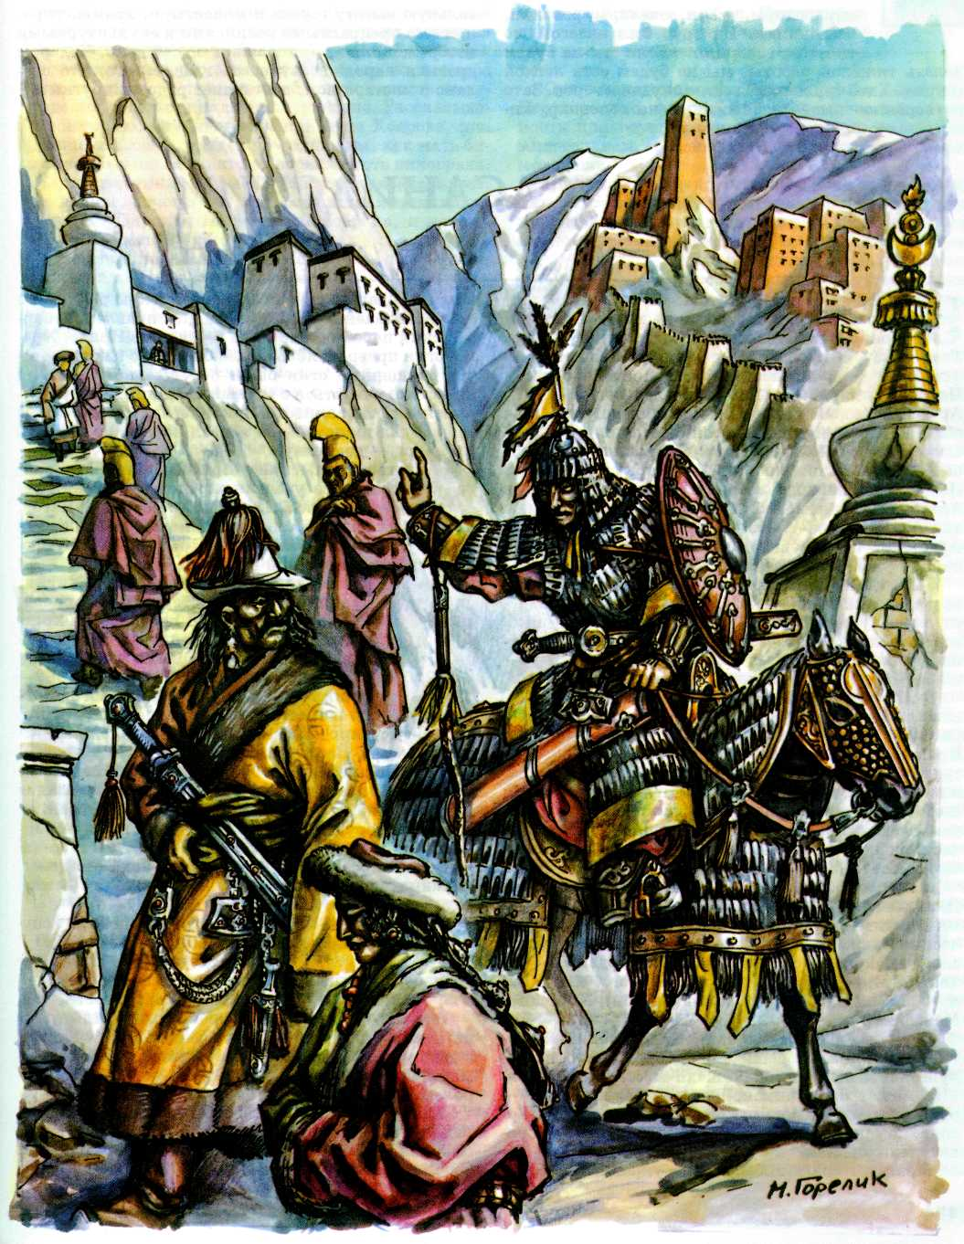

***Ламы, воины и богачи среди монастырей и замков Тибета.***

скульпторы, ткачи, ювелиры, резчики, чеканщики. Их труд был нелёгок, но тибетцы говорили: «Если мы не будем делать тяжёлой работы, мы не будем есть лёгкой пищи». Хлеб труженика всегда скуден и горек. Зато сотворённое им — вознесённые на головокружительную высоту города и монастыри, храмы, укра­шенные прекрасными росписями и скульптурными изображениями, — поражает по сей день. Недаром древняя народная мудрость гласит: «То, что сде­лано с мастерством, доставляет радость другим».